**东南大学电工电子实验中心**

**实 验 报 告**

**课程名称： 模拟电子电路实验**

**第四次实验**

**实验名称： 精密整流电路设计**

**院 （系）：电气工程学院专 业：电气工程及其自动化**

**姓 名： 王皓冬 学 号： 16022627**

**实 验 室: 401 实验组别：**

**同组人员： 实验时间： 2024年 4 月23日**

**评定成绩： 审阅教师：**

1. **实验目的**

（1）掌握精密整流电路的结构及工作原理；  
（2）掌握精密整流电路传输特性的测量方法；  
（3）掌握精密整流电路输出动态范围的测量方法；  
（4）熟悉由给定传输特性设计电路的方法。

**二、实验原理（不要长篇大论）**

**1、基本概念**

整流电路是利用具有单向导电性能的半导体二极管，将正负交替的交流电压变换成单方向的脉动电压，一般有半波整流和全波整流两种，如图2-9-1所示。

**2、简单二极管半波整流电路**

由二极管特性可知，由于二极管正向导通有一个开启电压，也叫死区电压，如图2-9-2所示，当输入信号低于死区电压时二极管是不导通的，如果用简单的二极管整流电路实现整流功能，就会出现整流输出的波形和输入信号波形不相等的情况，如图2-9-3（b）所示。尤其当输入信号比较小时，失真更是严重。

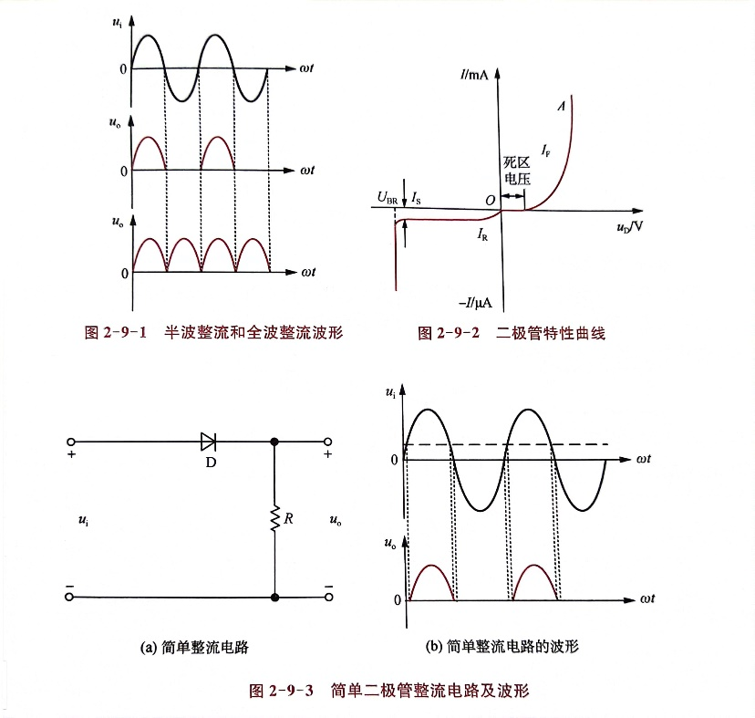

利用软件对图2-9-3（a）所示电路进行仿真，当输入不同幅度的信号时观察输出波形，如图2-9-4（a）所示输入为10V峰值的正弦波、图2-9-4（b）输入为1V峰值的正弦波，可以看出由二极管开启压降导致输出与输入的不同。当输入信号幅度比较大时（10V），输出基本与输入相同，而当输入为1V峰值信号时，输出出现了很大的失真。所以针对有较高要求或对信号幅度较小时需要完成整流功能，简单的二极管整流电路就不能满足要求。

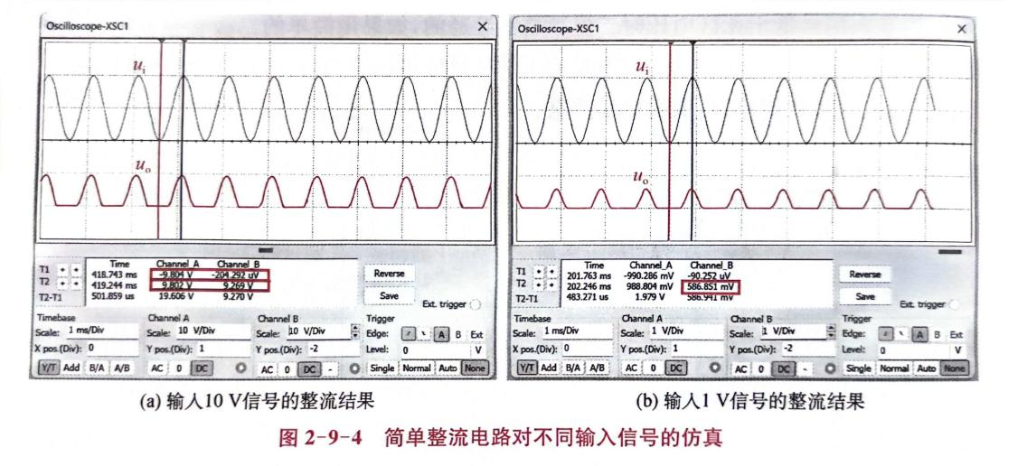

**3、半波精密整流电路**

针对简单二极管整流电路出现的失真现象，有必要设计新的电路结构和形式，来消除这个失真，实现精密整流，如图2-9-5所示为半波精密整流电路、输入／输出对应的波形图，以及电路的传输特性曲线。

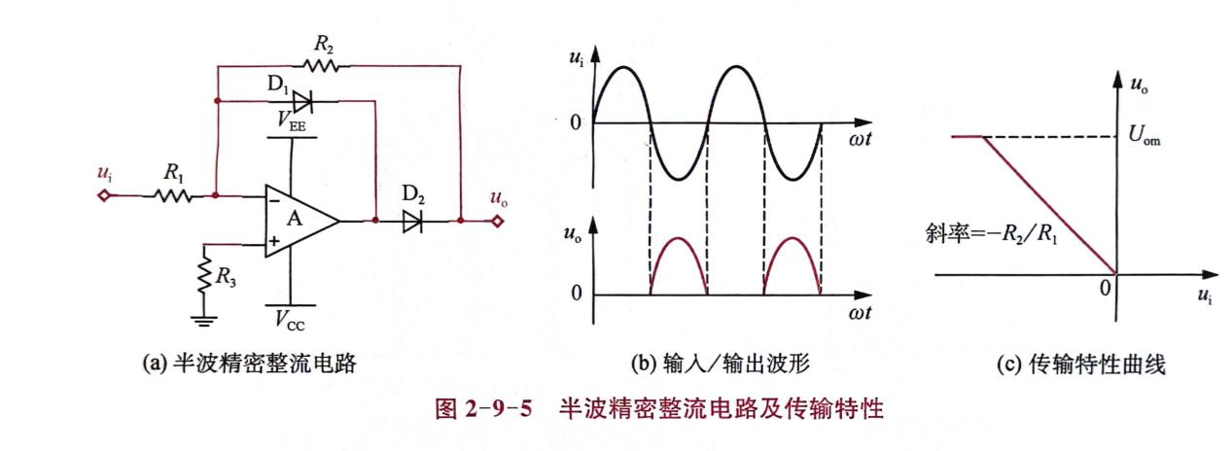

如图2-9-5（a）所示为半波精密整流电路原理图，利用二极管的单向导电特性和运算放大器的特性，对其工作原理分析如下：

（1）当输入信号 $u_{i}$ 大于零时，运放的输出端电压降低，导致 $D_{1}$ 导通， $D_{2}$ 截止，由 $R_{1}$、 $D_{1}$ 和运放构成了一个深度负反馈电路，运放工作在线性区，同相端接地，反相端为虚地，电路的输出电压为零；

（2）当输入信号 $u_{i}$ 小于零时，运放的输出端电压将提高，导致 $D_{1}$ 截止， $D_{2}$ 导通，由 $R_{1}$、 $R_{2}$、 $D_{1}$ 和运放构成了反相比例放大电路，输出端电压 $u_{o}=(-\frac{R_{2}}{R_{1}})u_{i}$，当 $R_{1}$ = $R_{2}$ 时，输出电压与输入电压等值反相，完成了反向半波整流功能。

由此可以看出，由于运放的应用，二极管特性中的开启压降或死区电压并没有显现在输出端，输出与输入实现了半波精密整流，其输入电压与输出电压对应的波形如图2-9-5(b)所示,完成了负半周信号的半波整流功能,其电压传输特性如图2-9-5(c)所示。该电路为提取负半周信号的精密整流电路,即输入信号小于零时输出有大于零的信号,用类似的方法也可以设计提取正半周信号的精密整流电路,还可以通过调整电阻的取值,来改变电压传输特性的斜率。

**4.全波精密整流电路**

全波精密整流电路如图2-9-6(a)所示。

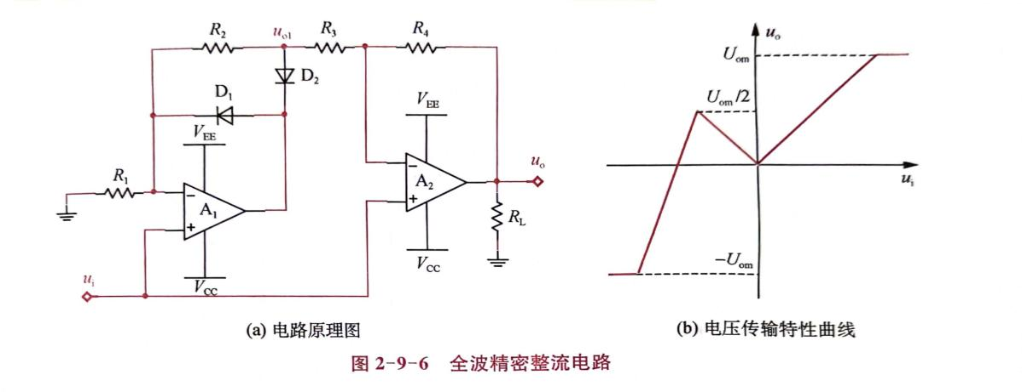

由图2-9-6（a）可知，运放 $A_{1}$、二极管 $D_{1}$、 $D_{2}$ 以及电阻 $R_{1}$、 $R_{2}$ 构成了与图2-9-5（a）类似的半波精密整流电路，而运放 $A_{2}$ 及电阻 $R_{3}$、 $R_{4}$ 构成的是双端差分输入方式的减法电路。电路的工作原理如下：

（1）当输入 $u_{i}>0$ 时， $D_{1}$ 导通， $D_{2}$ 截止， $A_{1}$ 工作在线性区满足虚短特性，所以输出电压 $u_{o1}=u_{1-}=u_{1+}=u_{i}$，由叠加原理可知， $A_{2}$ 的输出端电压为:

$$u_{o}=\left(1+\frac{R_{4}}{R_{3}}\right)u_{i}-\frac{R_{4}}{R_{3}}u_{i}$$

（2）当输入 $u_{i}<0$ 时， $D_{1}$ 截止， $D_{2}$ 导通， $A_{1}$ 构成了一个同相比例电路，其输出电压 $u_{o1}=\left(1+\frac{R_{2}}{R_{1}}\right)u_{i}$，由叠加原理可知， $A_{2}$ 的输出端电压为：

$$u_{o}=\left(1+\frac{R_{4}}{R_{3}}\right)u_{i}-\left(1+\frac{R_{2}}{R_{1}}\right)\frac{R_{4}}{R_{3}}u_{i}$$

（3）如果合理选择电阻数值，满足： $R_{1}=R_{2}=R_{3}=R, R_{4}=2R$,则：

$$u_{o}=\left\{\begin{aligned}u_{i} { u}_{i}>0 \\ -u_{i} u_{i}<0\end{aligned}\right.$$

实现了全波精密整流功能，输出电压为输入电压的绝对值，所以也称该电路为绝对值整流电路，其电压传输特性曲线如图2-9-6（b）所示。由于 $u_{i}<0$ 时 $A_{1}$ 构成的是同相比例放大电路，在满足上述电阻取值时放大倍数为2倍，受到运放 $A_{1}$ 最大输出电压幅度的影响，所以最大输入信号只能小于运放最大输出幅度的一半，即该电路满足绝对值精密整流特性的输入信号幅度只能是运放最大输出幅度的二分之一。当输入信号幅度超过该数值时， $u_{o1}$ 维持在 $-U_{opp}+U_{D}$，不再随输入信号而变化，运放 $A_{2}$ 工作在比例系数为3倍的同相放大状态，而 $u_{o1}$ 相当于叠加了一个固定的直流输入，所以在输入信号为负值且幅度大于运放最大输出幅度一半时（忽略 $D_{2}$ 的管压降），出现了传输特性的规律发生变化的现象，在应用该电路时要注意这个特性。

**三、预习思考**

**1.为什么不能利用同向比例放大电路实现正半波的整流？**

**思考：**是因为同向比例放大电路输入接在了共模端，D2二极管不能可靠地截止。具体仿真见该部分电路分析。

**四、实验内容**

**1．实验要求**

以用μA741、LM324、TL084等通用运算放大器以及1N4001～1N4007等二极管构成的简单半波精密整流电路，开展精密整流电路特性的测量、传输特性的测量以及电路性能的研究。

电路原理图如下。



电路结构及参数如上图所示，运放采用μA741， 两个二极管为1N4001，运放的工作电压为±9V。输入端加上频率为100Hz不同幅值的正弦波，测量输出信号的波形并观察其与输入信号的关系。

**2．仿真实验**

利用 $Multisim$ 软件，通过添加元器件、连线等操作，把电路连接好。

输入端加上不同幅度的正弦波，观察输出信号与输入信号的关系，尤其是在输入信号小于二极管开启电压时，观察输出信号是否受二极管开启电压的影响。图2-9-8所示为输入端加上100Hz，100mV的正弦波时，输出电压与输入电压的波形，由此可以看出，输出与输入之间实现了半波精密整流。

仿真结果如下。**（黑-输入，红-输出）**

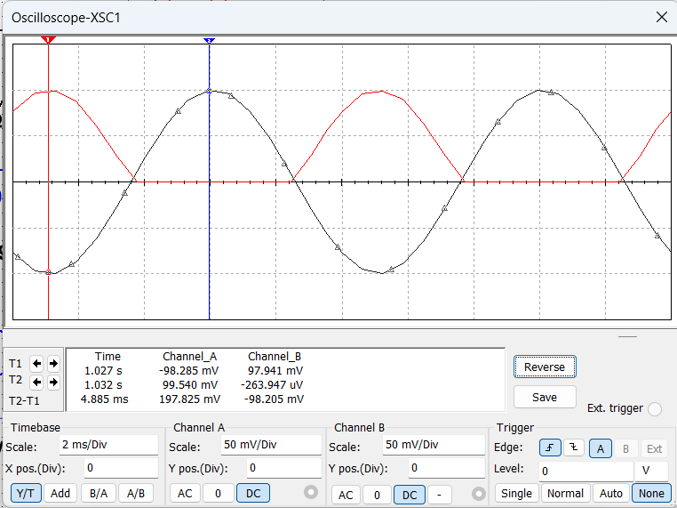

可见，仿真电路正确地将输入波形的正半波截止、负半波反向比例放大输出。该电路的电压增益为 $A_{u}=-1$，故理论输入信号幅值为100mV时，输出信号峰值（即幅值）应为100mV，且与输入信号反相。读图可知，输出信号仿真测量值为97.941mV，与理论推导近似相符。

该电路是把输入信号的负半波整流成为正半波输出，如果需要将输入信号的正半波整流信号输出，电路将如何设计？

考虑正半波时D1截止、电路实现反向放大；负半波时D1短路、反馈电阻被短路。根据上述思路，所得电路如下。



输入100mV时，仿真输出如图：**（黑-输入，红-输出）**

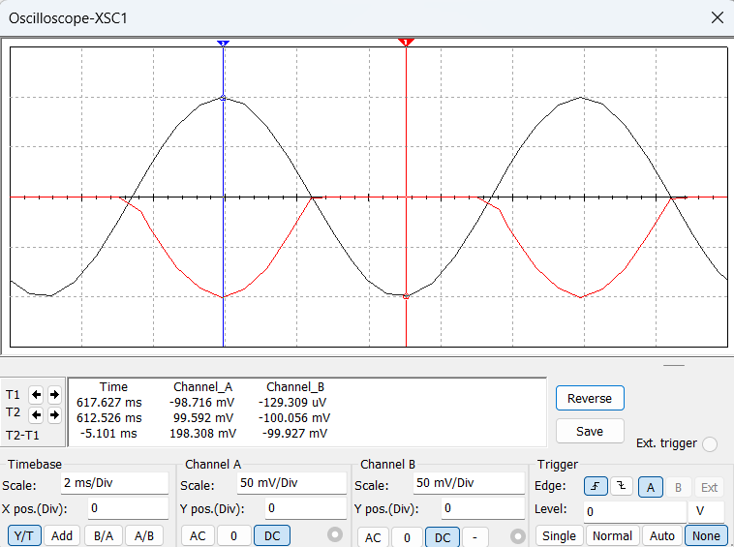

即电路正确地将正半波整流输出，而截断负半波。该电路的电压增益为 $A_{u}=-1$，故理论输入信号幅值为100mV时，输出信号峰值（即幅值）应为100mV，且与输入信号反相。读图可知，输出信号仿真测量值为100.056mV，与理论推导近似相符。

如需将输出与输入同向，可再接一级反向放大电路：**（黑-输入，红-输出）**

 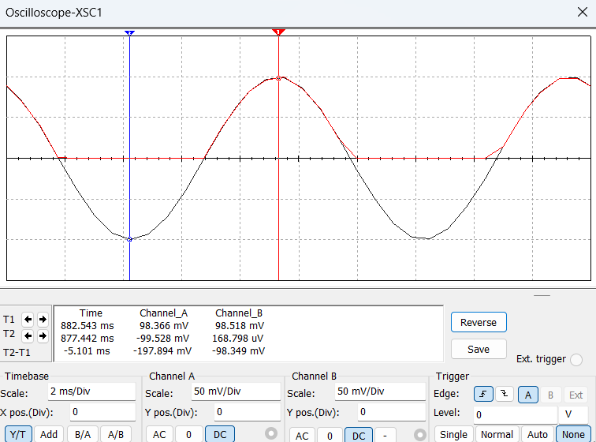

可以实现近似的正半波同向整流。（“近似”是因为，曲线看似完全重合，实际上并不是规整的正弦波，波形上存在着较小的误差。）

值得一提的是，思考同向整流电路时，很容易想到的思路是，既然输出信号反向放大的原理是反向比例电路，那么我们利用同向比例放大器，似乎就可以实现同向整流了。然而这个思路是错误的。

这是因为，同向比例电路的输入信号是加在共模端的，运放此时输入端无虚地，具有较大的共模信号。因而，运放的输出端信号正负（也即D2的导通与否）并不能直接通过所加信号的正负判断，应当综合考虑共模、差模端电压的影响。

实际利用同向比例放大电路的思路设计电路及仿真结果如下。**（黑-输入，红-输出）**

 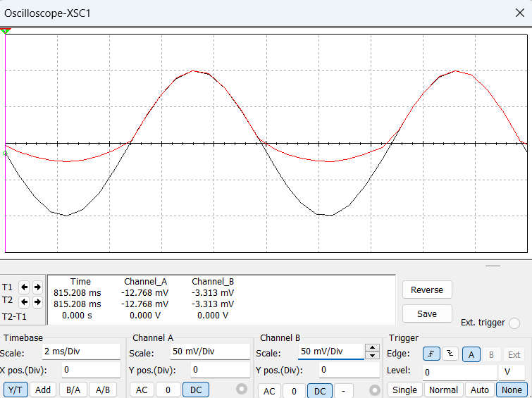

即正半波可以正确整流，但负半波并不能可靠地截断。

可以调整不同的输入信号幅度，观察输出与输入信号之间的关系，分析是否实现了精密整流的功能；或者通过选择不同的电阻阻值、改变二极管的方向等，研究精密整流电路的特性，也可以测量电路的传输特性曲线。

**1.改变输入信号幅度**

改变输入信号幅值为Vpp=9V，对应仿真输出如下。**（黑-输入，红-输出）**

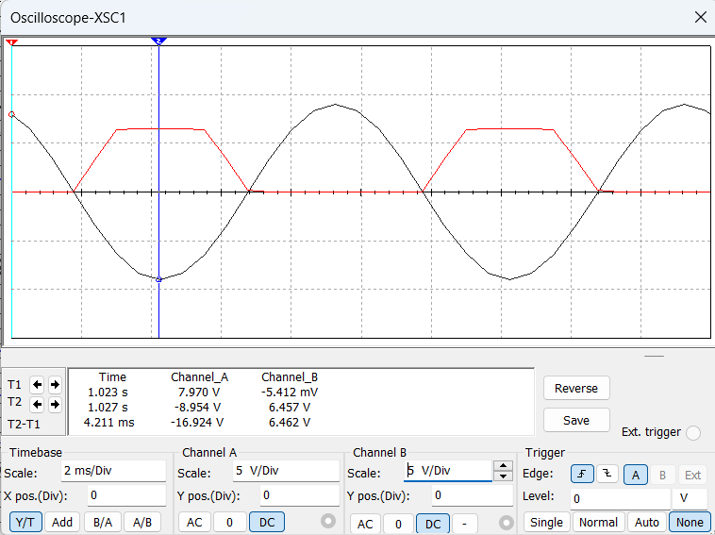

观察到输出波形顶部被削平，被削平的部分电压为7.970V。这是由于供电电压为9V。结果说明，输出波形幅值仍受运放限制。

**2.改变反馈电阻阻值**

改变反馈电阻阻值为 $50kΩ$，对应仿真输出如下。**（黑-输入，红-输出）**

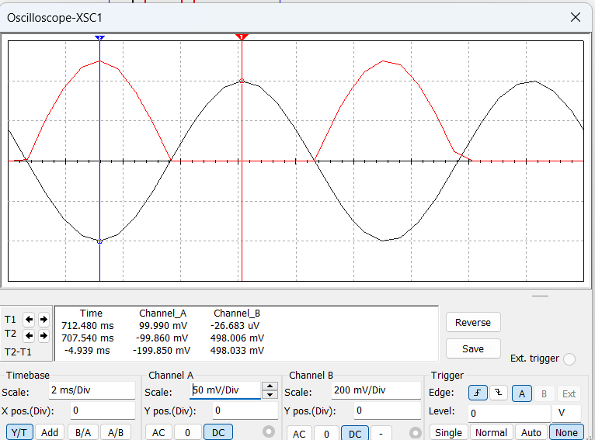

则理论上：

$$A_{u}=-5$$

读取输出电压峰值 $498.03mV≈5×100mV$。结果满足预期。

**3、电路实验**

按图2-9-7所示接好电路，确认连接无误后打开电源开始实验，并记录数据。

搭接的实物电路如图。

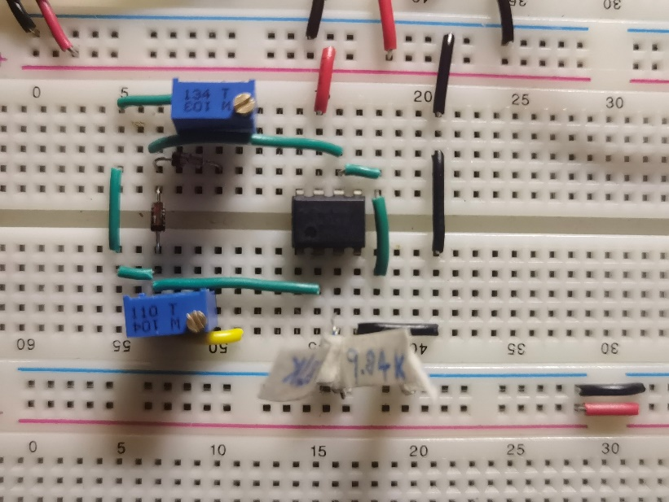

**（1）整流特性的测量 $u_{i}$**  
输入一个频率为100Hz的正弦交流信号，峰峰值分别为200mV、2V、10V、20V，用示波器测量输入和输出信号波形，记录波形及参数于表2-9-1，并对结果进行分析比较。

*注：此部分的波形，易派均为****黄-输入、蓝-输出****，实验室示波器均为****黄-输入、紫-输出****。由于峰峰值读数考虑了截止时的电压，为了提高峰值测量的准确性，测量是通过游标测量的。*

输入峰峰值为**200mV**:

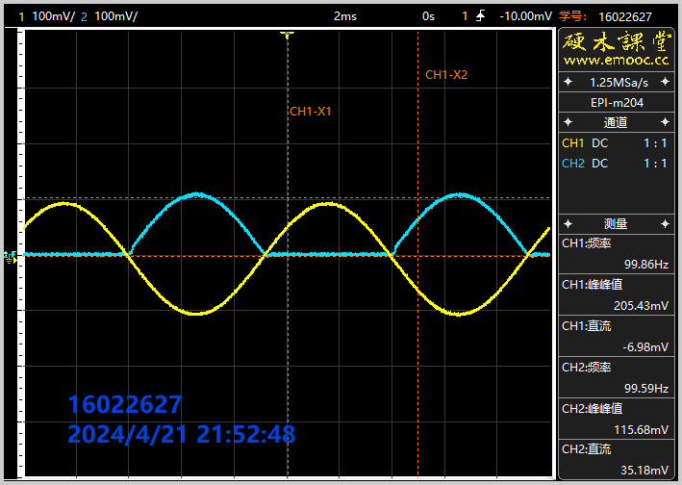

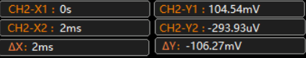

（由图：输出电压峰值：104.54mV）

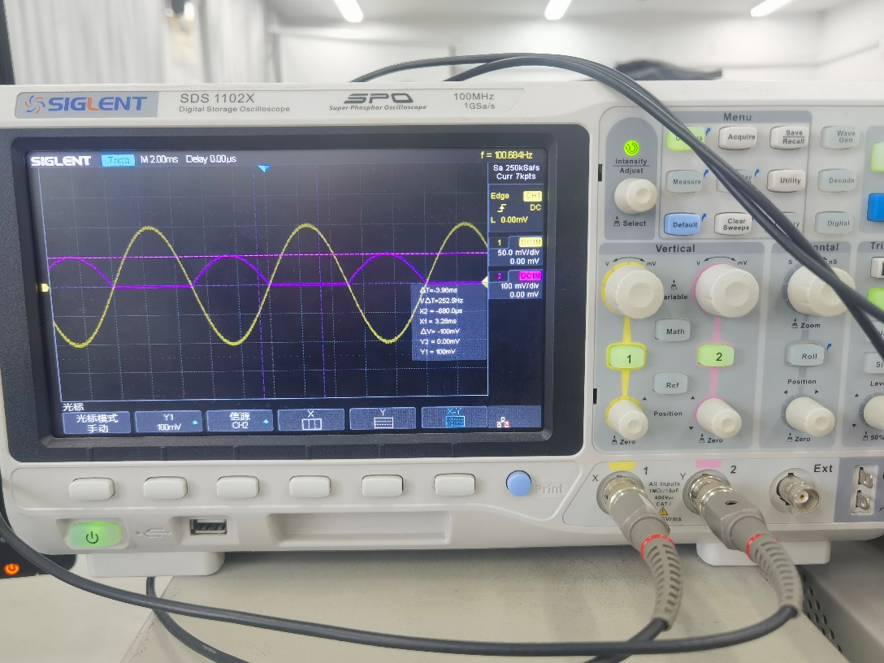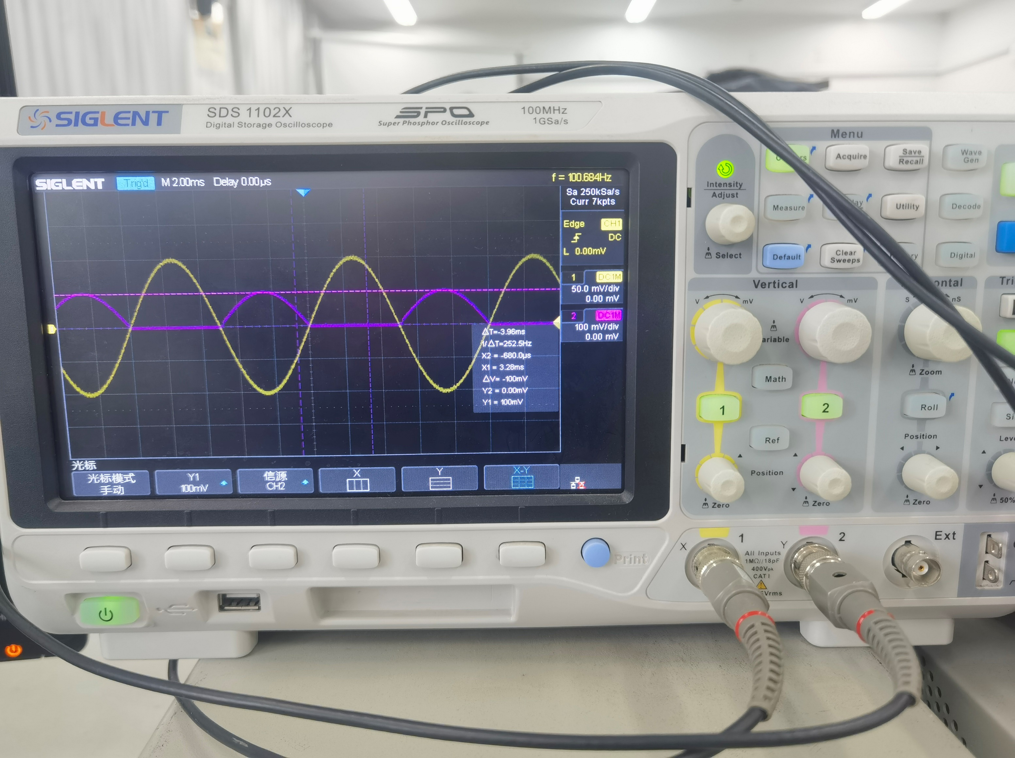

（由图：输出电压峰值：100mV）

输入峰峰值为**2V**:

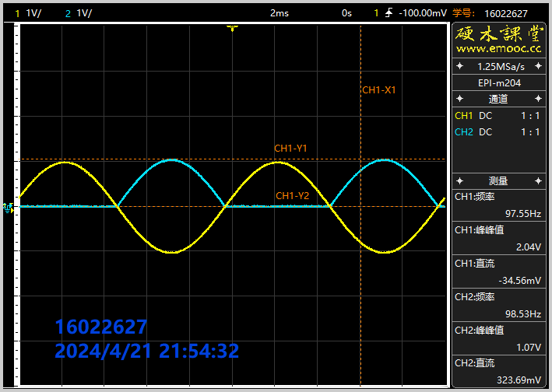

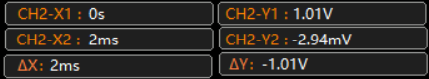

（由图：输出电压峰值：1.01V）

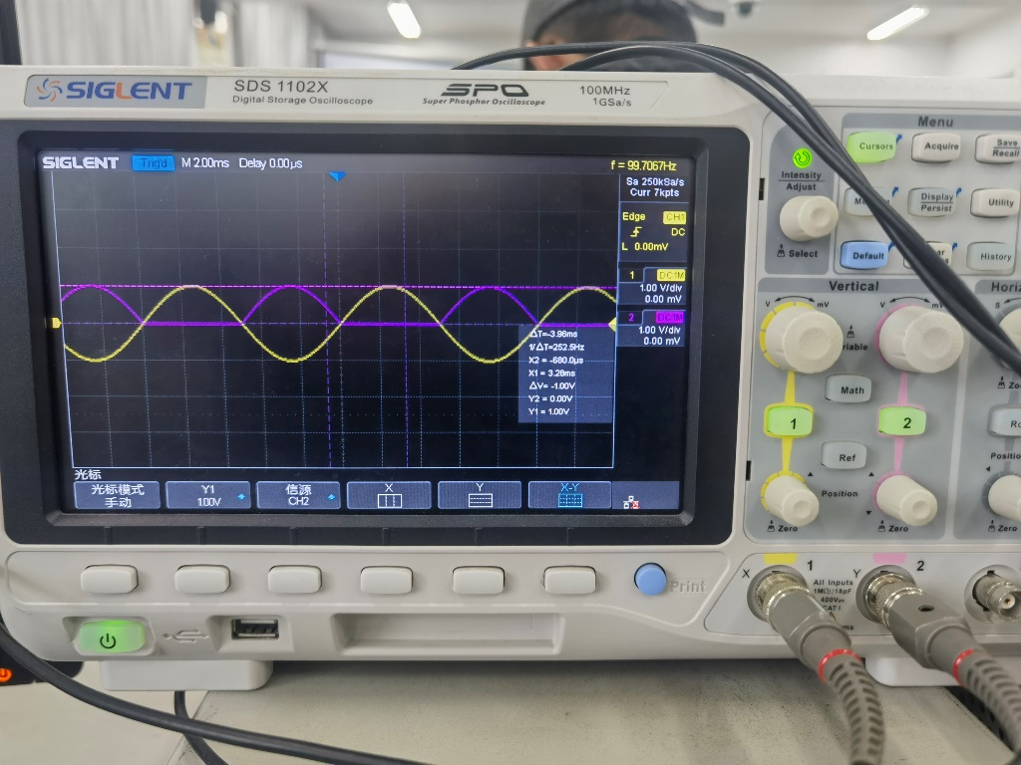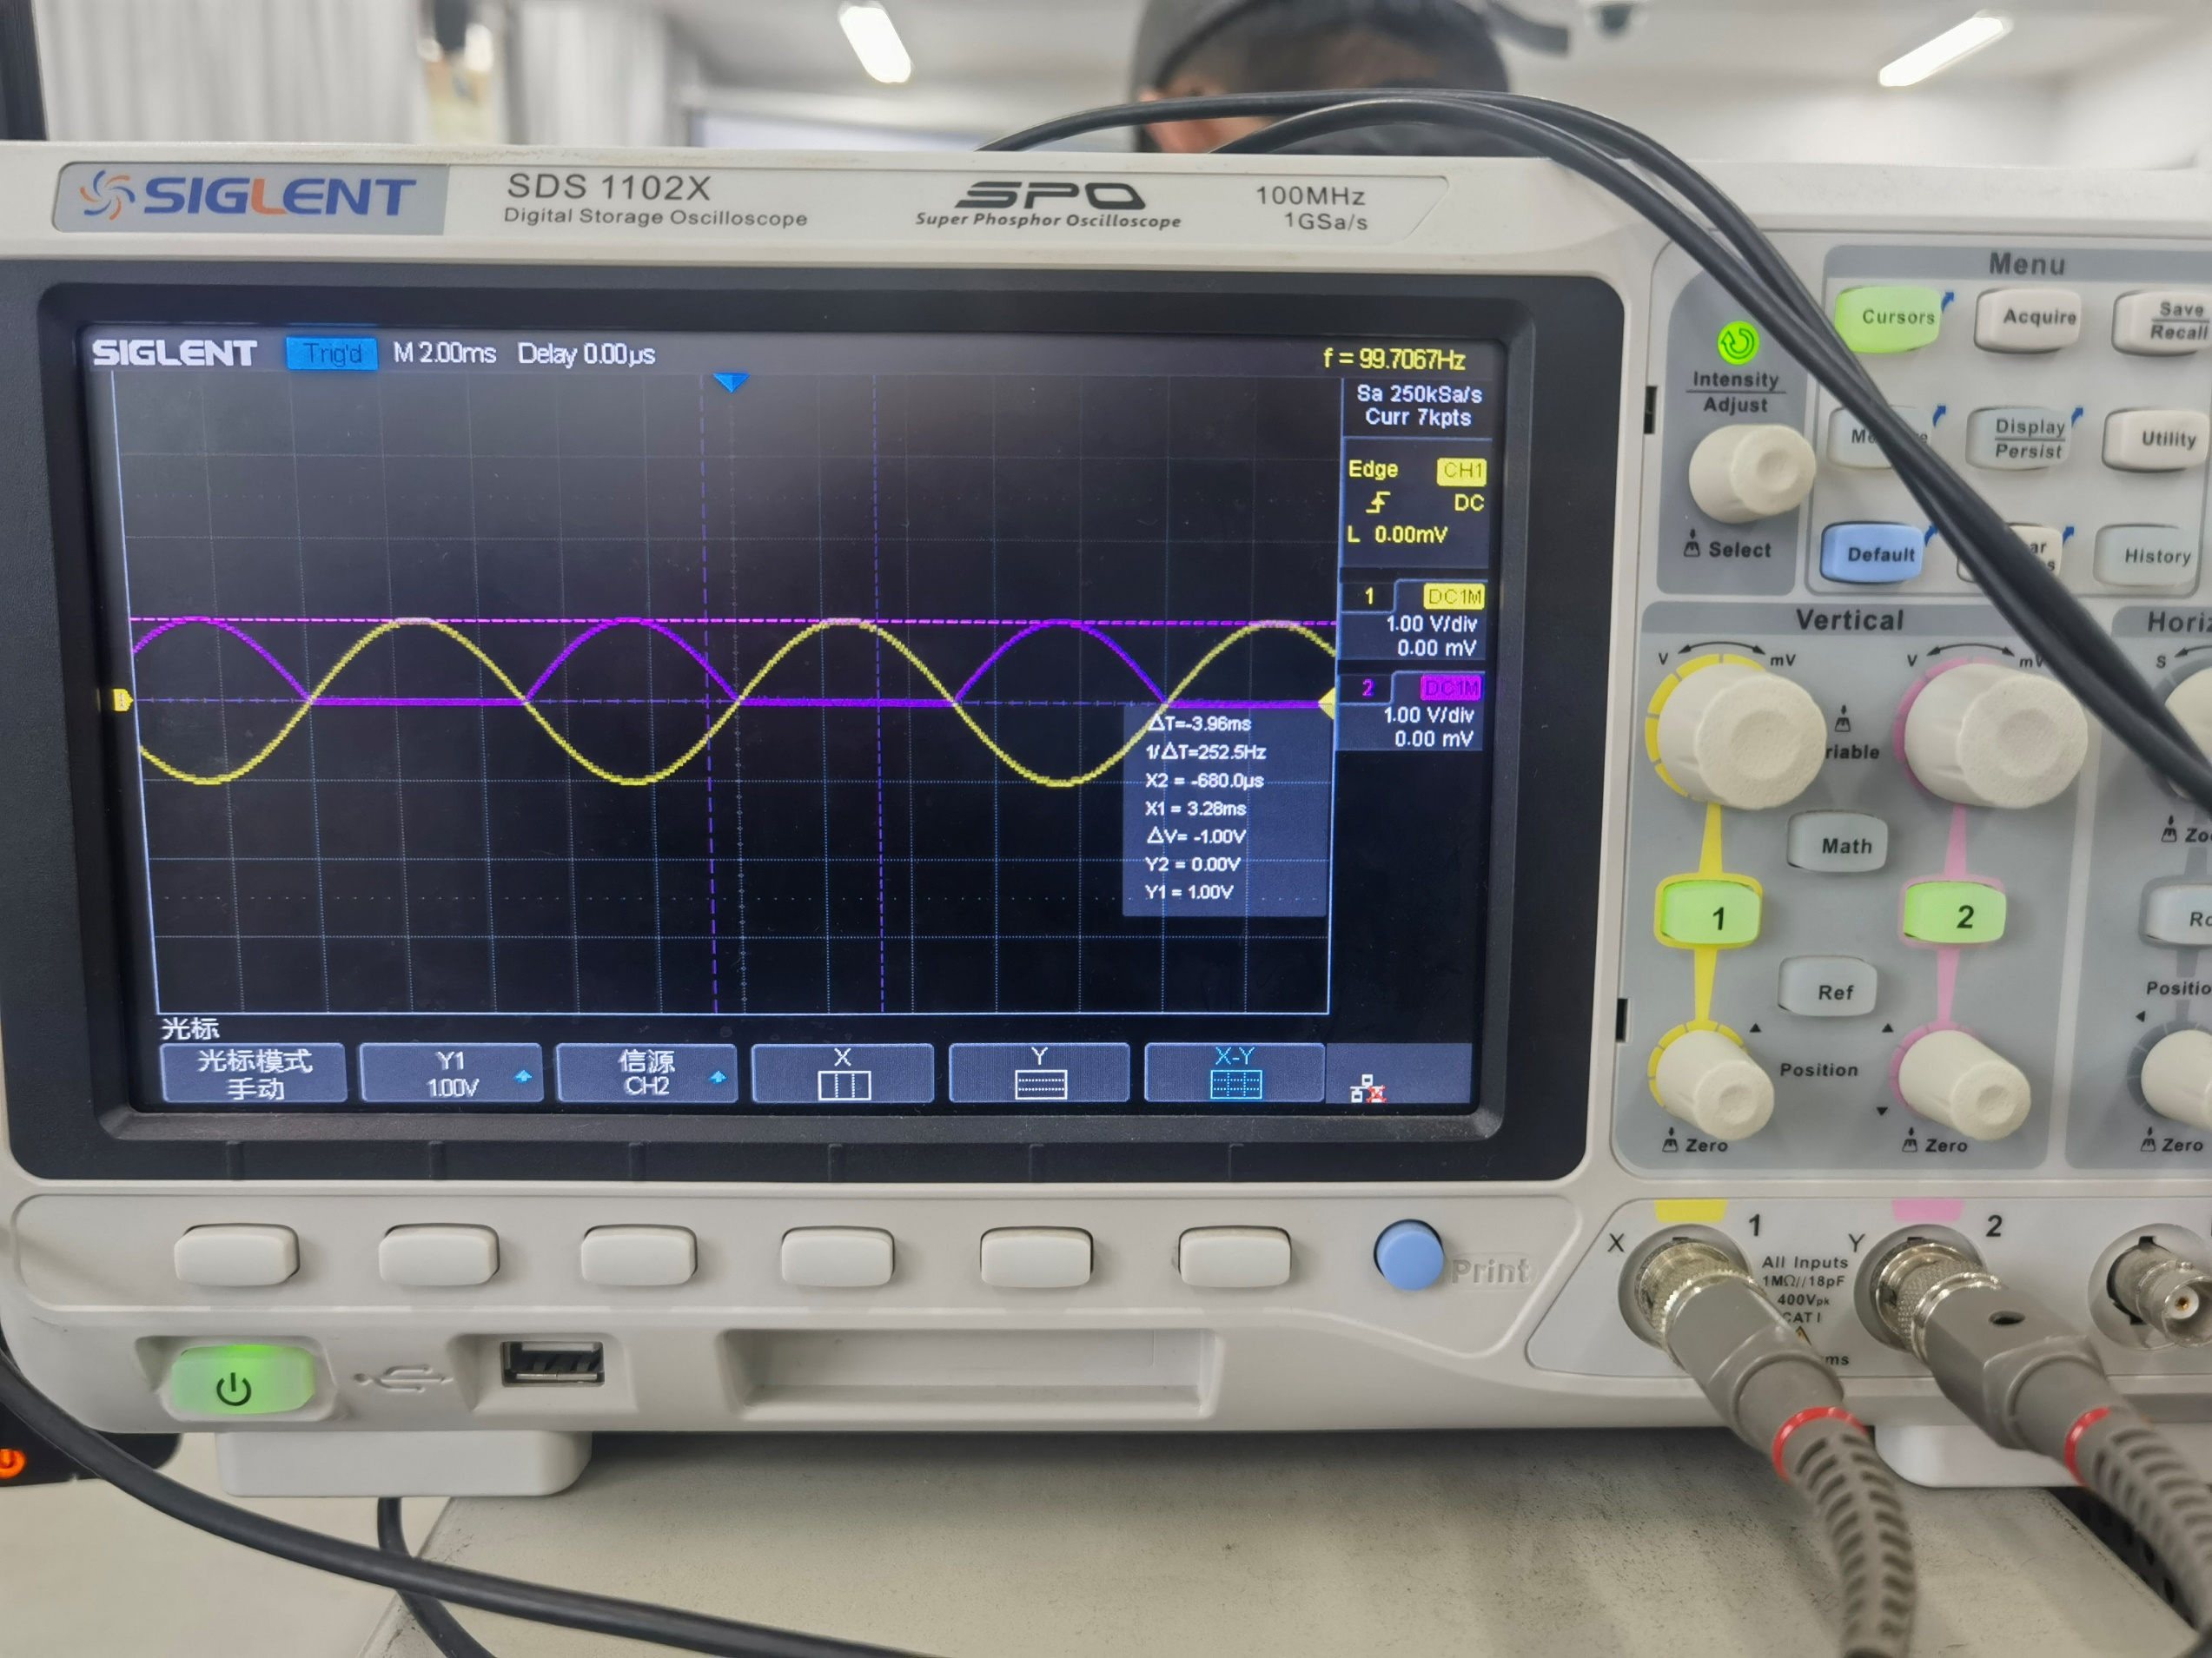

（由图：输出电压峰值：1.00V）

输入峰峰值为**10V**:

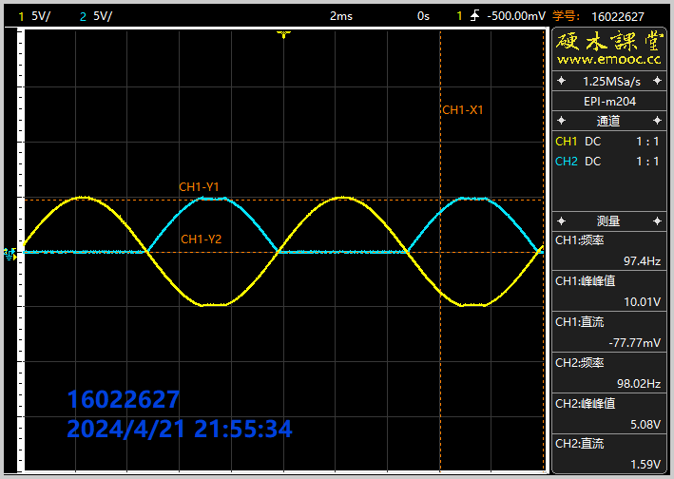

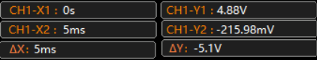

（由图：输出电压峰值：4.88V）

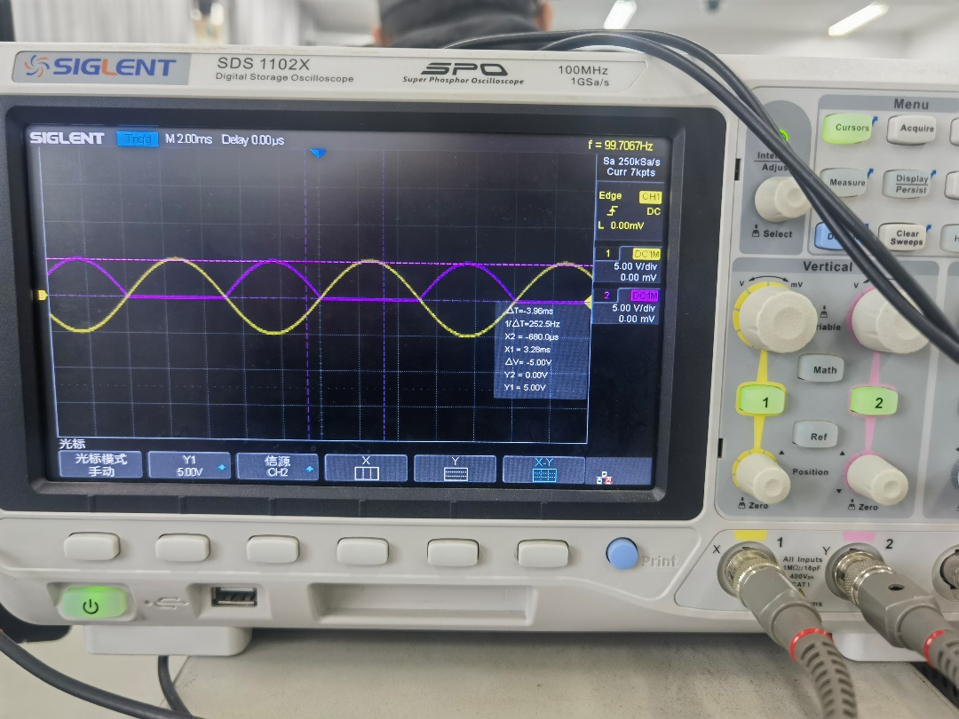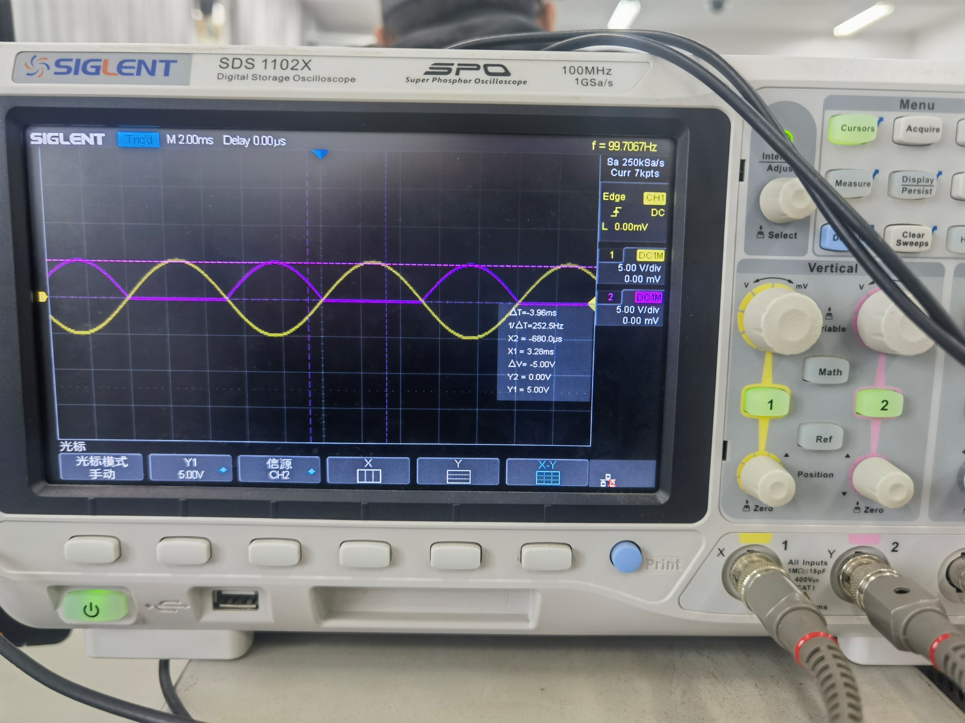

（由图，输出电压峰值：5.00V）

由于易派供电电压无法达到20V，20V的实验仅给出实验室测量的数据。

输入峰峰值为**20V**：

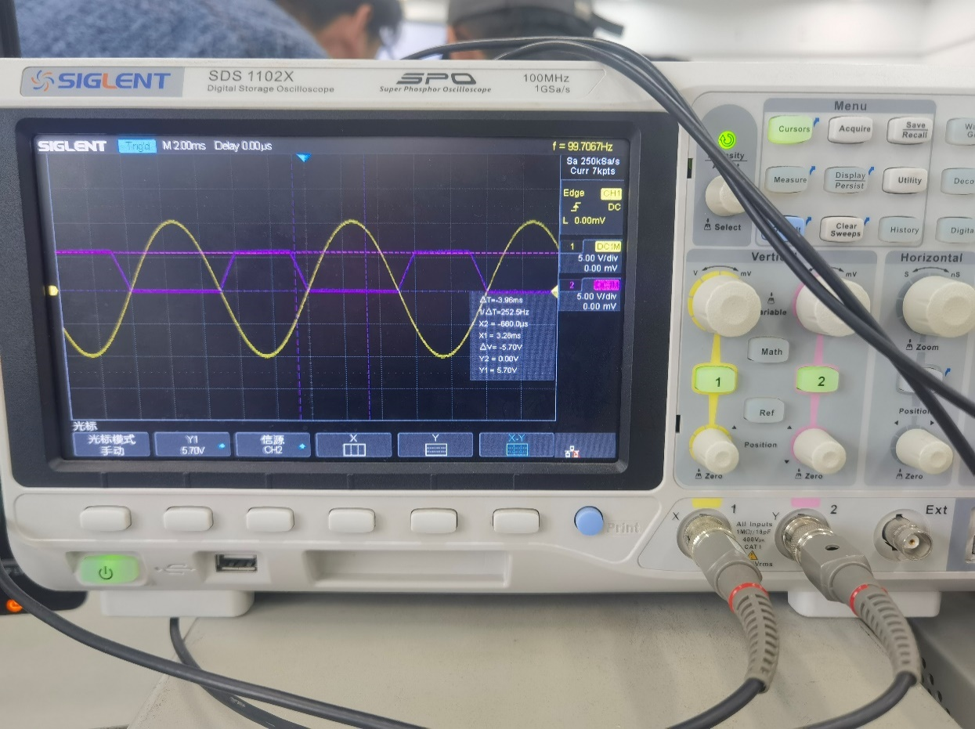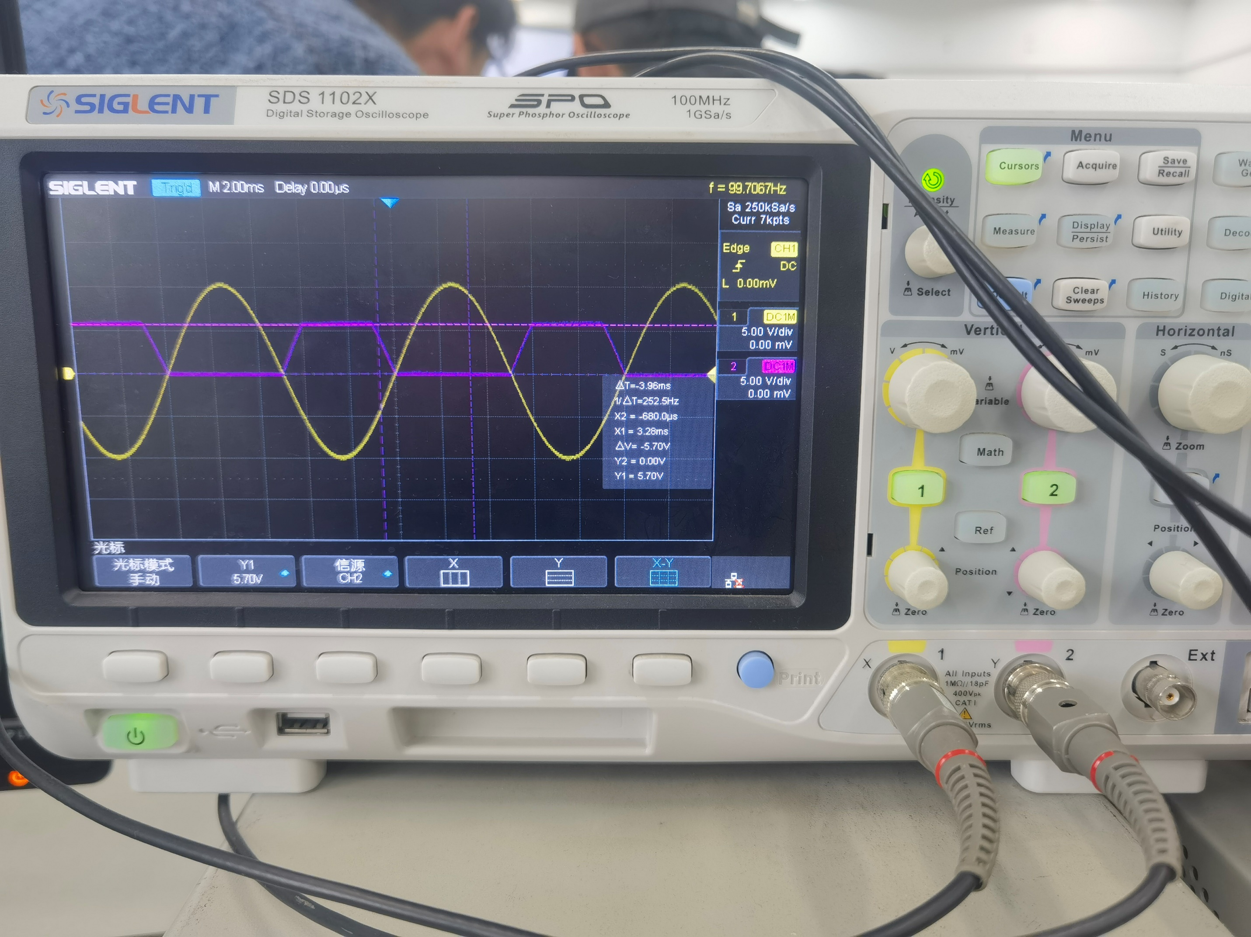

（由图，输出电压峰值：5.70V，且被削平。）

表1 半波精密整流特性测量记录表

|  |  |  |  |  |
| --- | --- | --- | --- | --- |
| **易派测量** | | | | |
| **输入信号峰峰值** | **200mV** | **2V** | **10V** | **20V** |
| **输出信号波形** | 整流半波 | 整流半波 | 整流半波 | / |
| **输出信号峰值（V）** | 0.105 | 1.01 | 4.88 | / |
| **实验室测量** | | | | |
| **输入信号峰峰值** | **200mV** | **2V** | **10V** | **20V** |
| **输出信号波形** | 整流半波 | 整流半波 | 整流半波 | 顶部削平的整流半波 |
| **输出信号峰值（V）** | 0.100 | 1.00 | 5.00 | 5.70 |

以实验室测量数据为标准。观察可得：***电路对输入信号的正半波部分进行了可靠的截止，并在输入信号的负半波部分导通，电路近似为一正常的反向比例放大电路***。本实验中增益 $A_{u}=-1$，记输入电压幅值为 $V_{pi}$，输出电压峰值为 $V_{po}$，则理论上

$$V_{pi}={|A}_{u}|V_{po}=V_{po}$$

实验数据表明，电路在负半波的时间内是一个***非常精确的反向比例放大电路***。（本次实验痛定思痛，电阻完全是用电阻箱精确的，因此误差非常小）

对输入峰峰值为20V的实验所得作如下说明。观察到，***输出电压波形被削平***。由于本电路中采取的二极管为稳压管，查阅数据手册可以得知，该稳压管的理论击穿电压为6V，能够佐证5.70V的实验数据。此时，使输出电压波形被削平的主要因素是稳压管的稳压作用，而不是运放的供电电压限制。

如果采用的是普通二极管，则普通二极管在击穿区没有稳压作用，输入Vpp = 20V时，输出电压波形依然会被削平，但这是运放的供电电压（9V）造成的。理论上削平部分的电压应略低于供电电压，约7.9V（数据来源于仿真）。

**（2）传输特性测量**  
用示波器的X-Y方式测量该电路的电压传输特性，画出电压传输特性曲线在图2-9-9上，标出输出的最大值 $U_{om}$，分析输出信号的动态范围与哪些因素有关？

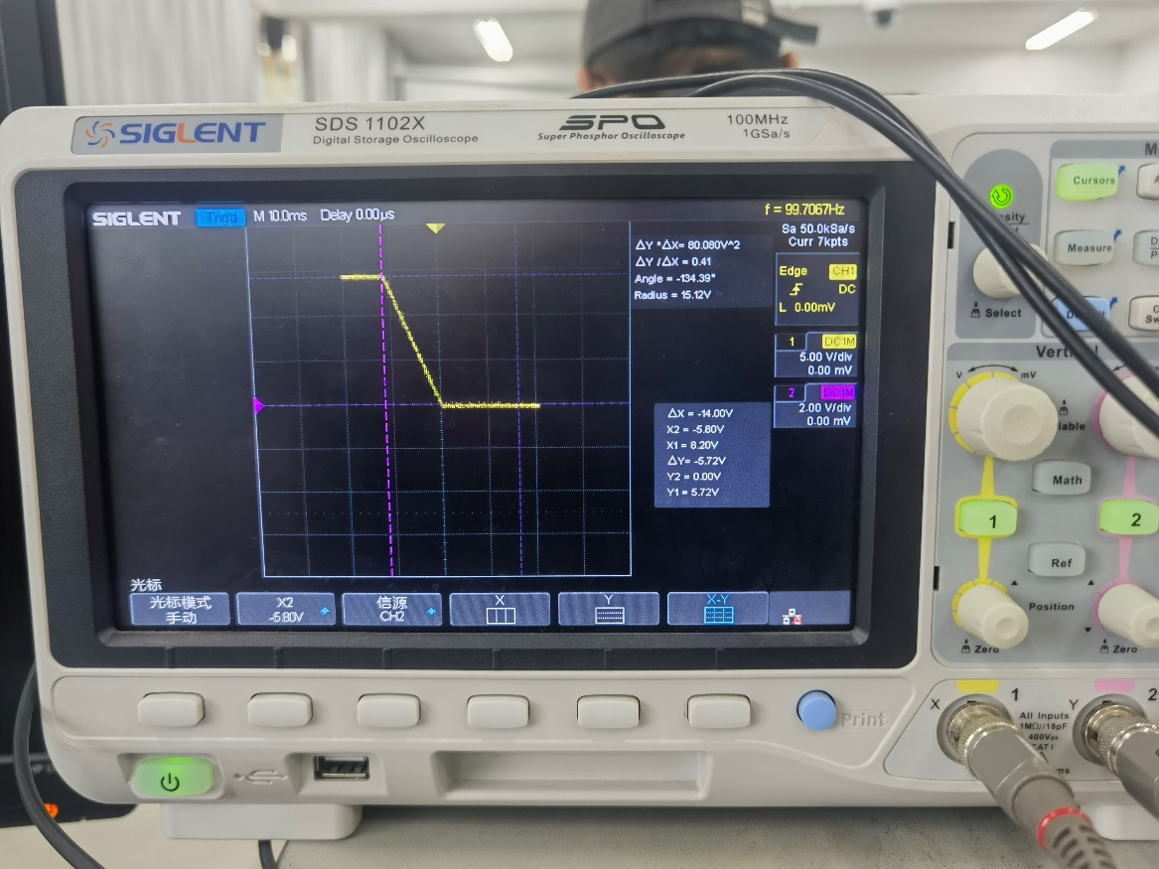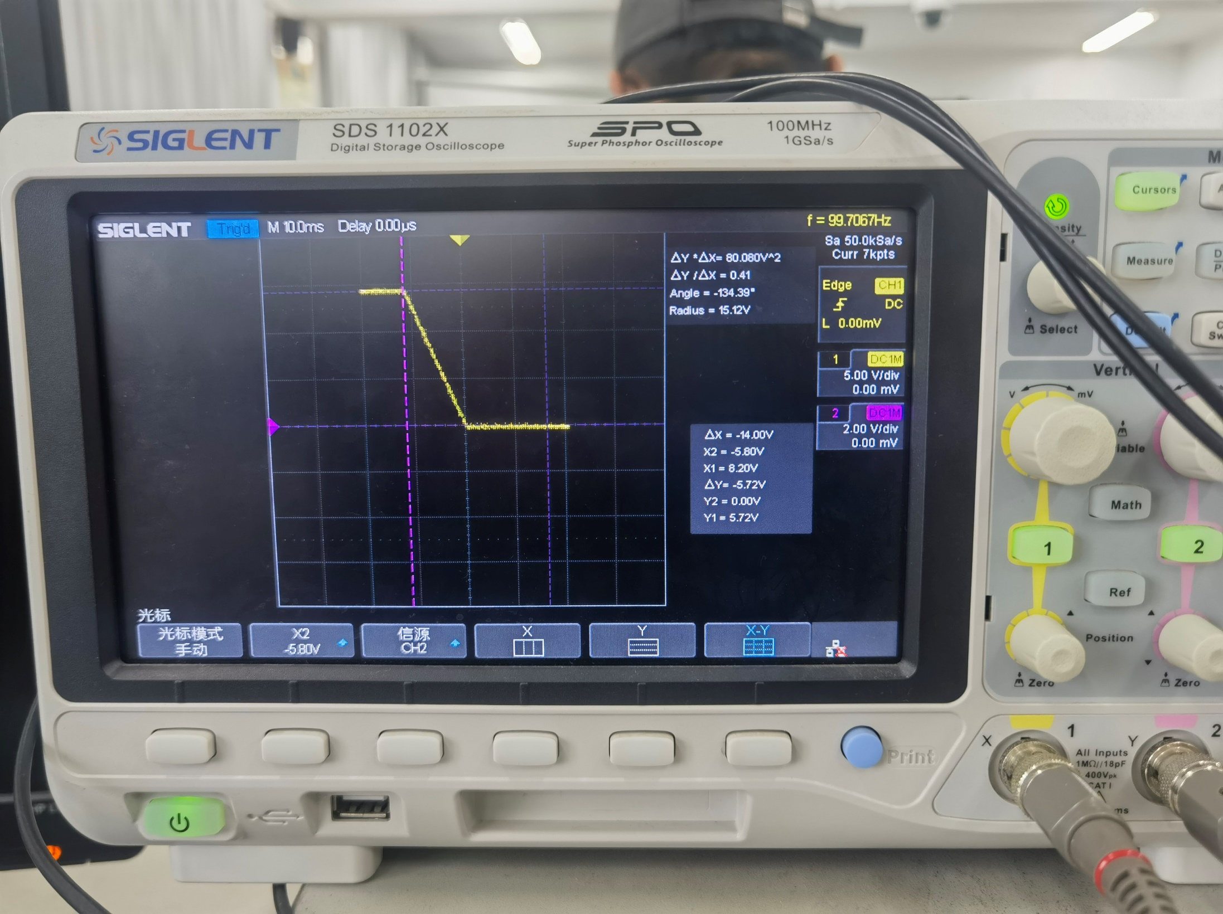

该传输特性曲线横轴为输入电压，纵轴为输出电压。由传输特性曲线可知， $u_{i}>0V$ 时输出电压为0.00V，正半波被可靠截止； ${-5.80V<u}_{i}<0V$ 时，输入与输出呈线性关系，其斜率为

$$k=\frac{5.72V}{-5.80V}=-0.986≈-1$$

即该线性部分是正常工作的线性放大部分，斜率为负是因为反向比例。

$u_{i}<-5.80V$ 时，输出电压稳定在5.72V。这部分输出是稳压管被击穿造成的。如果换成普通二极管，保持供电电压为9V，则理论上截止点（$u_{i}=-5.8V$）会继续左移到约-7.9V的位置。5.72V与5.80V的数据是佐证稳压管数据（6V）的，而5.72V $≈$ 5.80V是因为电路中稳压管接在了运放输出端与电路输出之间，稳压管所承受的电压即为输出电压。

如果采用的是普通二极管，则线性区段的斜率应当不变，而截止点会顺着线性区段向左上方移动，到纵轴约为7.9V的点。

因此，对于精密整流电路而言，输出信号的动态范围主要与***二极管的反向性能、运放的供电电压***有关。该电路传输特性曲线的本质是反向比例放大电路的传输特性曲线，只不过被削去了正半波（即 $u_{i}>0$ 的部分），因此，反向比例放大电路的动态范围影响因素也就是精密整流电路的动态范围影响因素，电源对运放的供电电压会是影响输出信号动态范围的主要因素。

**（3）电路特性的研究**

参照图2-9-7所示电路，如果将反馈电阻 $R_{2}$ 由原来的10 $kΩ$ 改为20 $kΩ$，测量电路的整流特性及电压传输特性有什么变化，如果 $R_{2}$ 改为5 $kΩ$，电路整流特性及传输特性又将发生什么变化？在图2-9-10（a）（b）上分别画出对应的两个电压传输特性曲线。

$R_{2}$ 改为 $20kΩ$ 时：

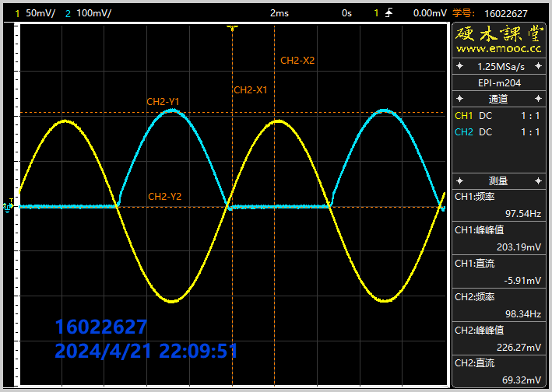

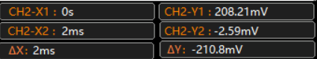

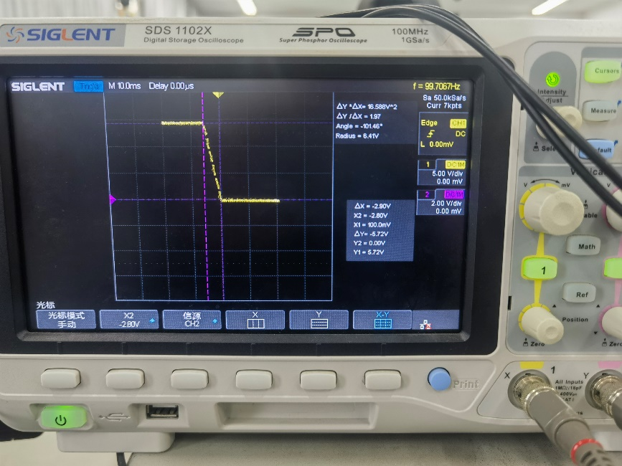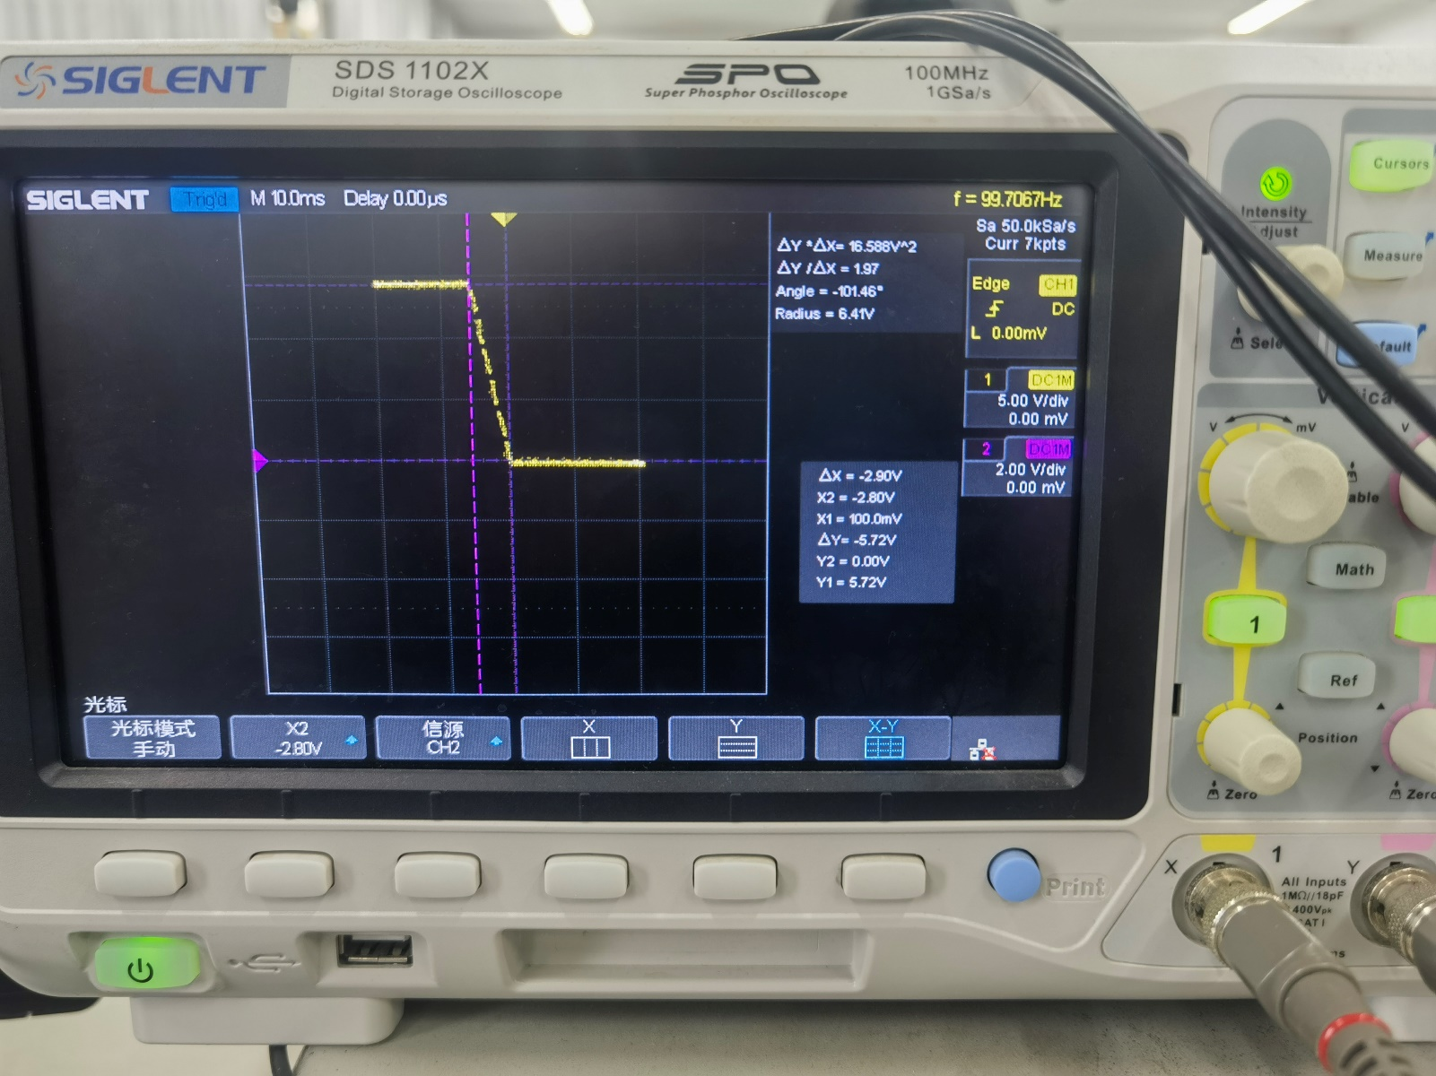

$R_{2}$ 改为 $5kΩ$ 时：

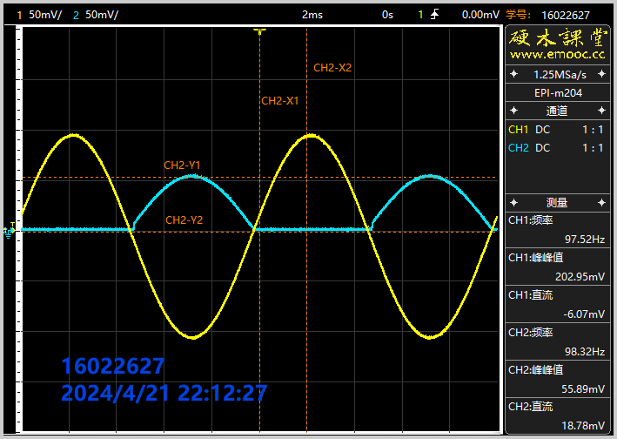

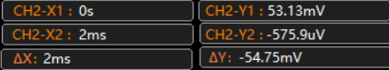

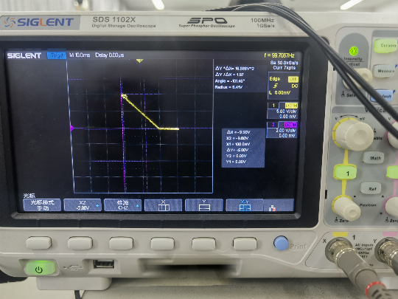 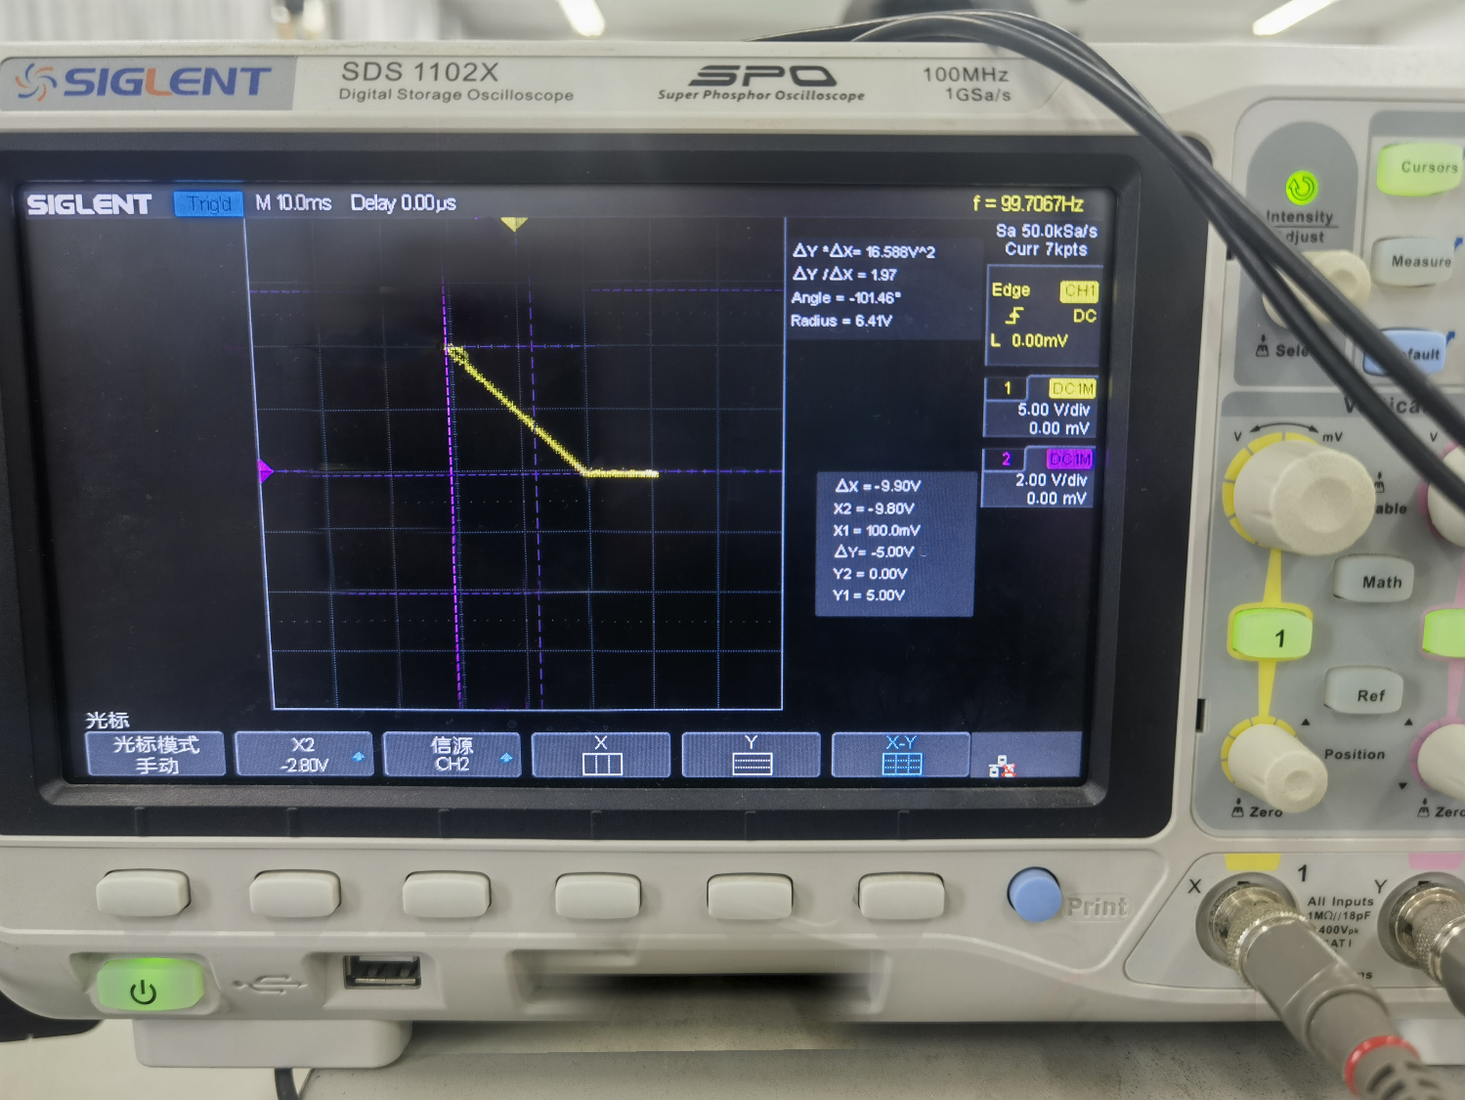

对应数据记录如下。

|  |  |  |
| --- | --- | --- |
| **实验室测量** | | |
| $$R_{2}/kΩ$$ | **20** | **5** |
| **截止点对应的 $u_{i}/V$（横轴）** | -2.80 | -9.80（未截止） |
| **截止时的 $u_{o}/V$（纵轴）** | 5.72 | 5.00（未截止） |

以原电路数据为基值，则实验中数据的标幺值如下。

|  |  |  |
| --- | --- | --- |
| **实验室测量** | | |
| $$R_{2}/kΩ$$ | **20** | **5** |
| **截止点对应的 $u_{i}/V$（横轴）** | 0.48 | 1.69（未截止） |
| **截止时的 $u_{o}/V$（纵轴）** | 1.00 | 0.87（未截止） |

以实验室测量数据为标准，理论推导如下：

二极管导通时的理论增益

$$A_{u}=-\frac{R_{2}}{R_{1}}$$

则将 $R_{2}$ 分别由 $10kΩ$ 改为 $20kΩ$、 $5kΩ$ 时，***增益分别变为-2、-0.5***。因此，对于转移特性曲线，其截止时的横轴电压（即 $u_{i}$）会分别***缩小一半、增大一倍***，分别达到***2.9V（稳压管）/约3.9V（普通二极管）、11.6V（稳压管）/约15.8V（普通二极管）***。而截止时的纵轴电压（即 $u_{o}$）不会改变。该结论对于普通二极管和稳压二极管均适用。

而观察到，实际 $R_{2}=5kΩ$ 时，传输特性曲线并没有出现拐点。对此作出解释。由于输入电压最大峰值为10V， $R_{2}=5kΩ$ 时输出电压幅值最大为5V，因此***达不到截止点***，无论是稳压管（6V截止）或运放（约7.9V截止）均不会截断输入电压。

1. 将原电路中的二极管 $D_{1}、D_{2}$ 反接，测量电路的特性及传输特性曲线有什么变比，在图2-9-11上画出电压传输特性曲线，并与原来的结果进行对比分析。

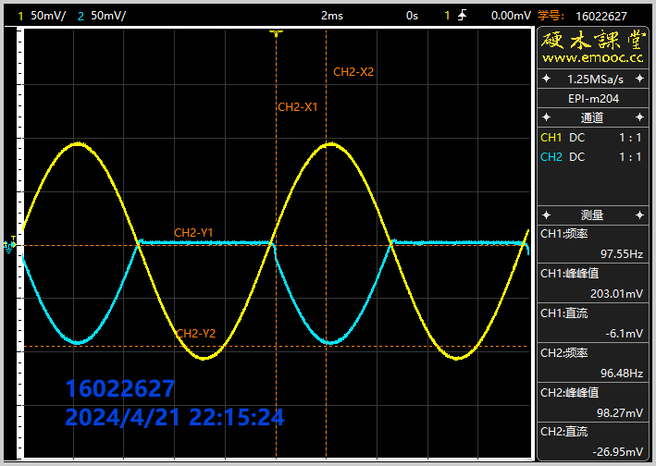

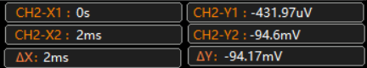

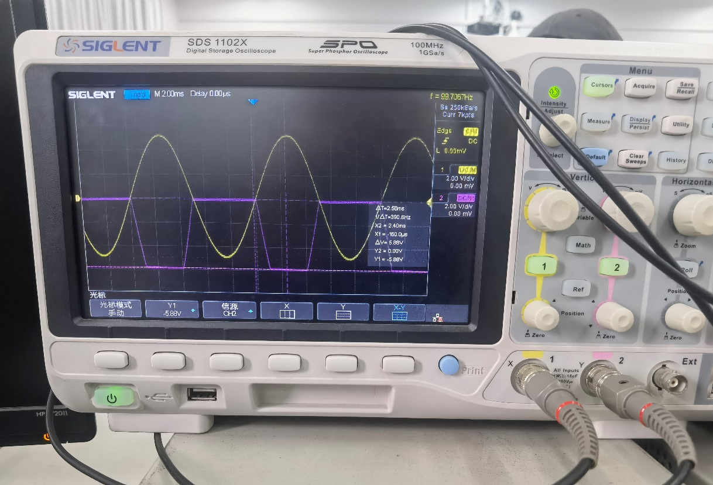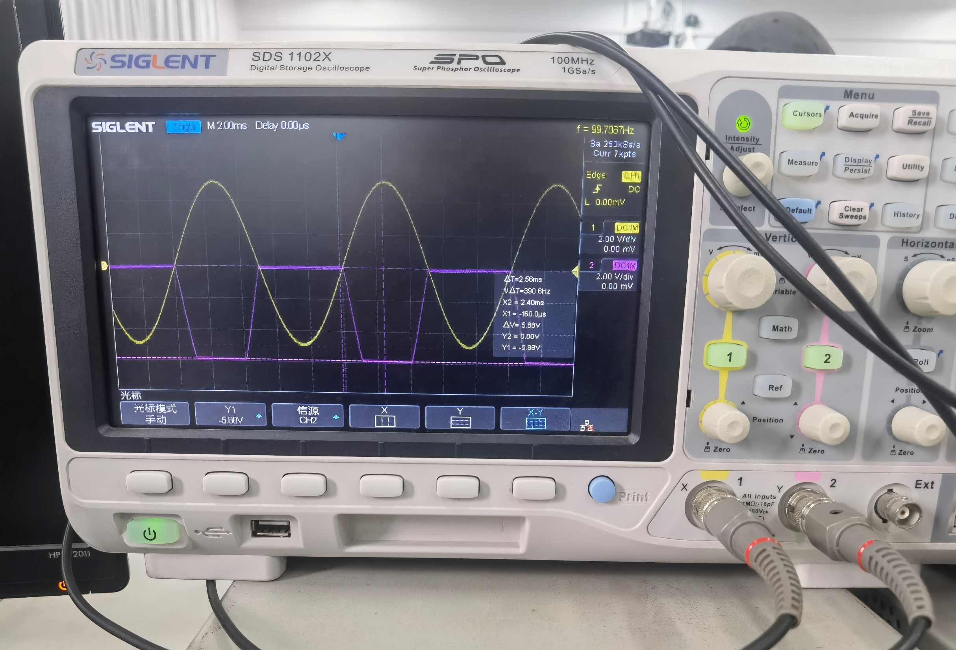

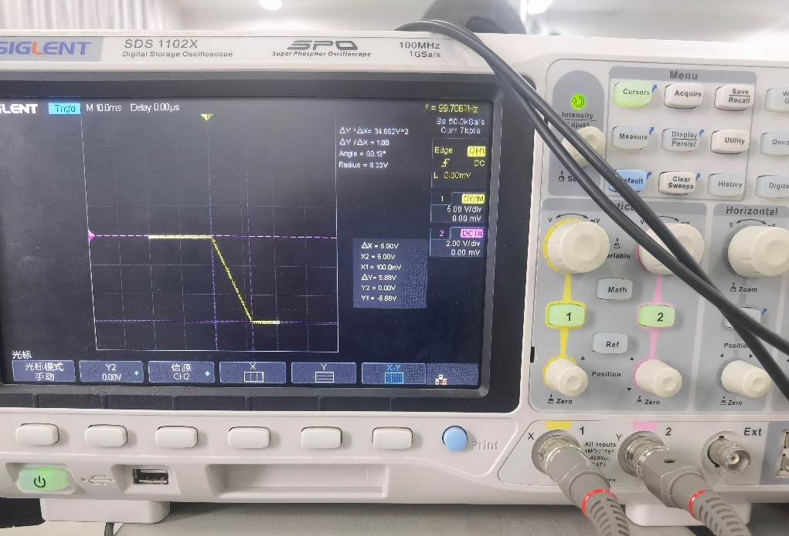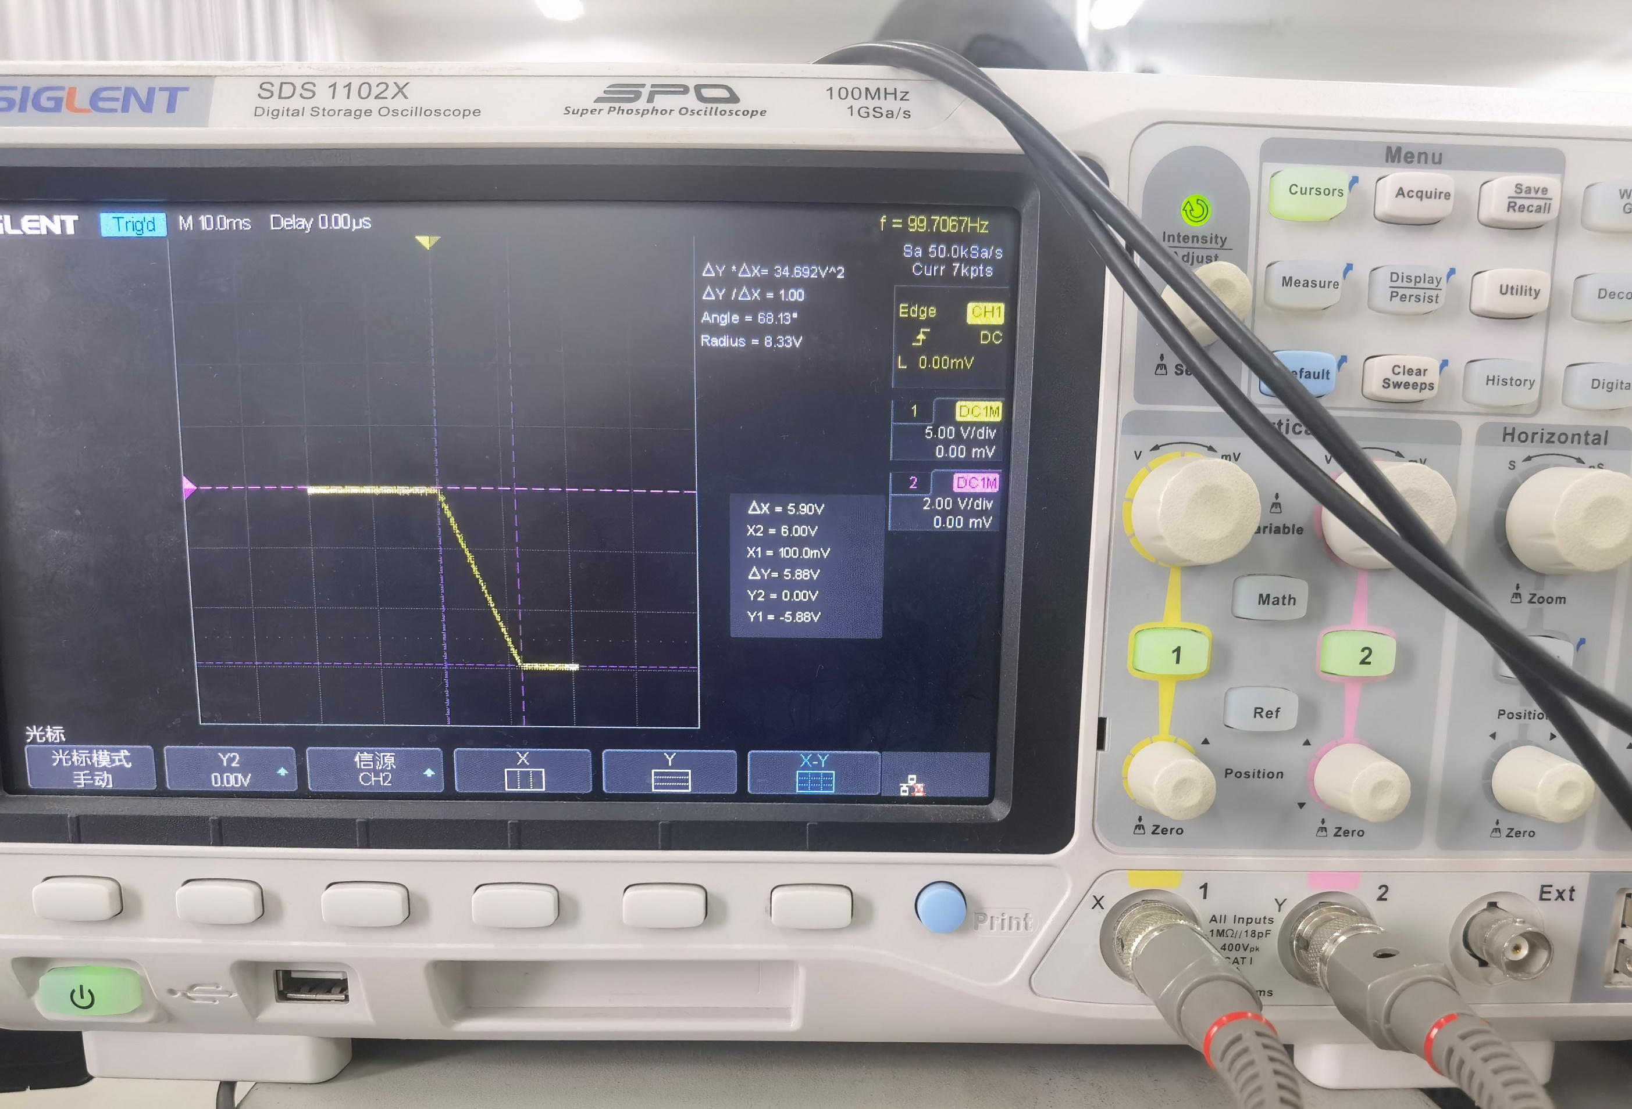

由仿真部分的分析可知，D1、D2反接后的电路是一个反向比例的正半波整流输出电路。观察实验结果，可以得到以下几点：

**a.**电路正确地对输入电压信号进行了正半波整流、负半波截止，其截止点的输入电压为6V，而截止电压为-5.88V，仍然满足稳压管的数据。与原电路类似，若采用普通二极管，则截止点将沿线性区段向右下方移动，直到横轴约为+7.9V的点。

**b.**电路***仍是一个反向比例放大电路***，二极管改接后只影响传输特性曲线被裁断的部分（***由负半波整流变为正半波整流***）。若想要输入与输出同极性，可以按照仿真部分的分析，***再接一级反向比例放大电路***，而不能采用同向比例放大电路的形式。

**4、选做实验**

①实验内容

参照半波精密整流电路实验，设计一个全波精密整流电路，也叫绝对值电路。参考图2-9-6（a）电路结构，要求具有图2-9-6（b）所示的电压传输特性。

②实验要求

选用通用运放 $μ$ A741、LM324、TL084等，二极管可以选用1N4001～1N4007等。

1. 完成精密整流电路的设计及仿真测量。

电路设计如下。



输入为Vpp=100mV时：**（黑-输入，红-输出）**

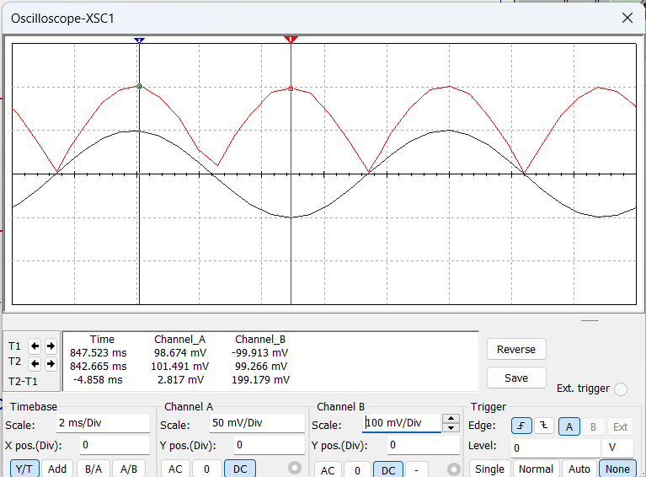

此时输出不失真，能够正确全波整流。

输入为Vpp=14V时：（黑-输入，红-输出）

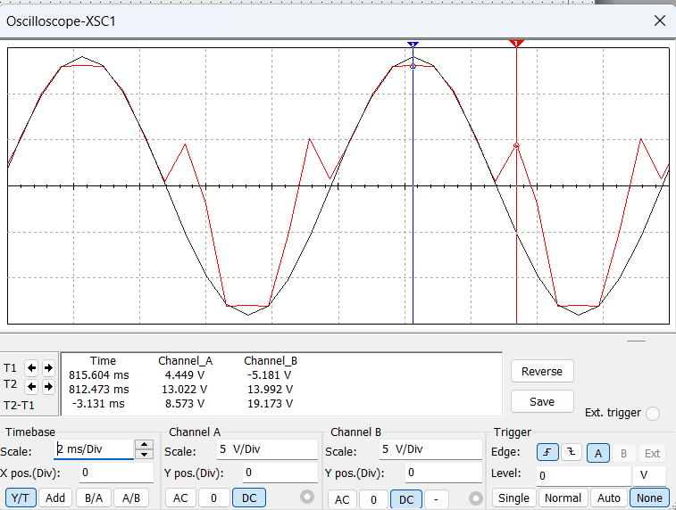

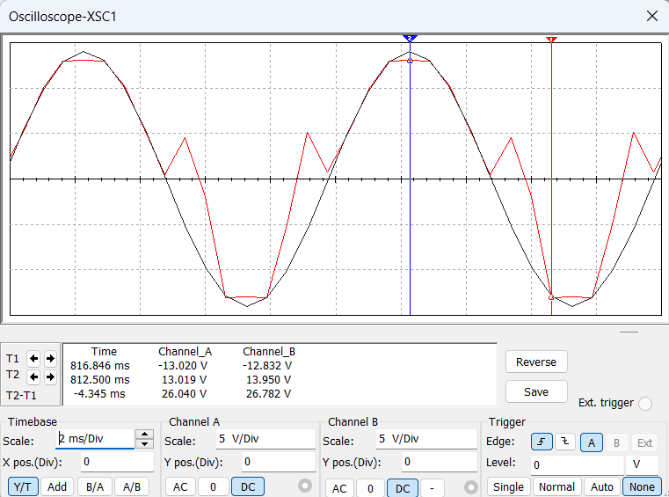

由失真时的仿真结果可知：

$u_{i}<-12.83V$ 时， $u_{o}=-13.02V$；

${-12.83V≤u}_{i}≤-5.18V$ 时， $u_{o}$ 逐渐减小，直至输出为 ${-U}_{om}$；

${-5.18V≤u}_{i}≤0V$ 时， $u_{o}=-u_{i}$；

当 ${0≤u}_{i}≤13.99V$ 时， $u_{o}=u_{i}$；

当 $u_{i}>13.99V$ 时*， $u_{o}=U_{om}=13.022V$*

实物电路连接图如下。

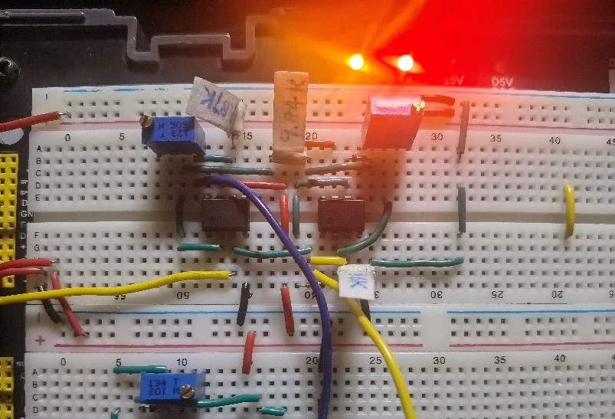

（2）观察电路的输入／输出波形，测量其性能指标。

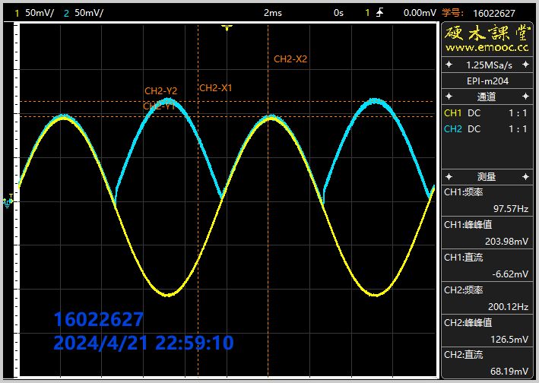

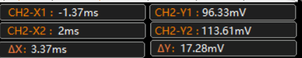

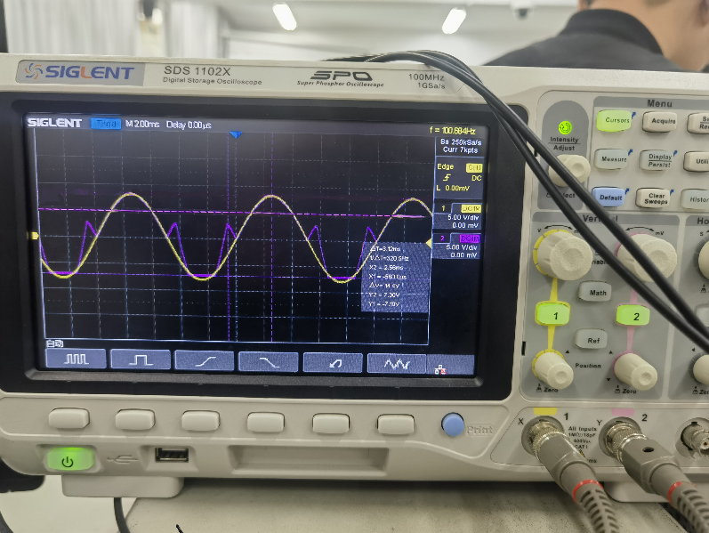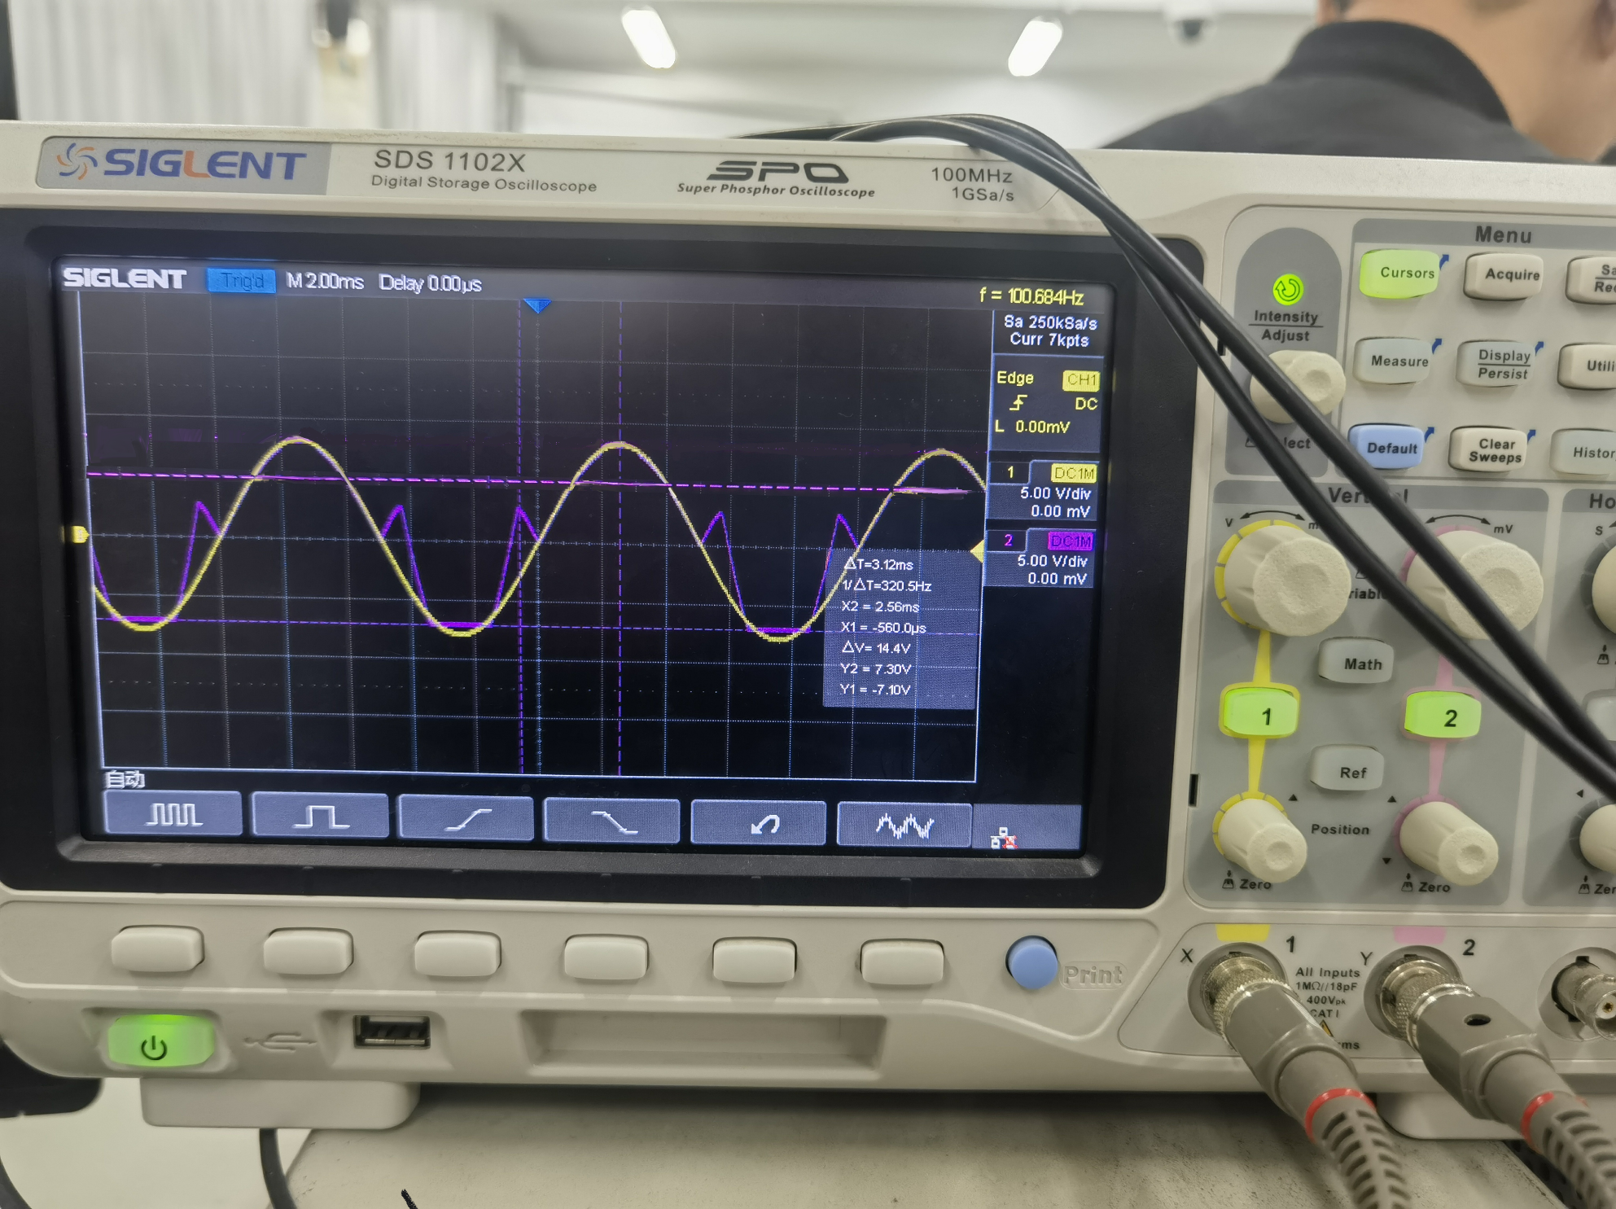

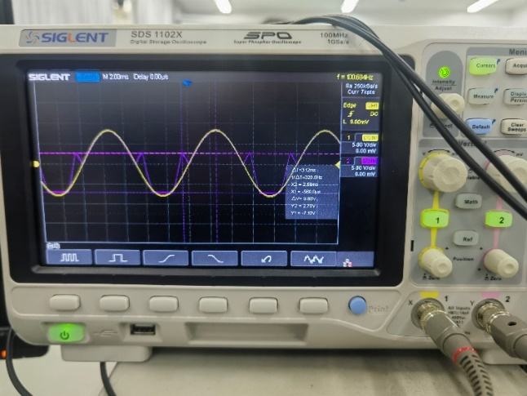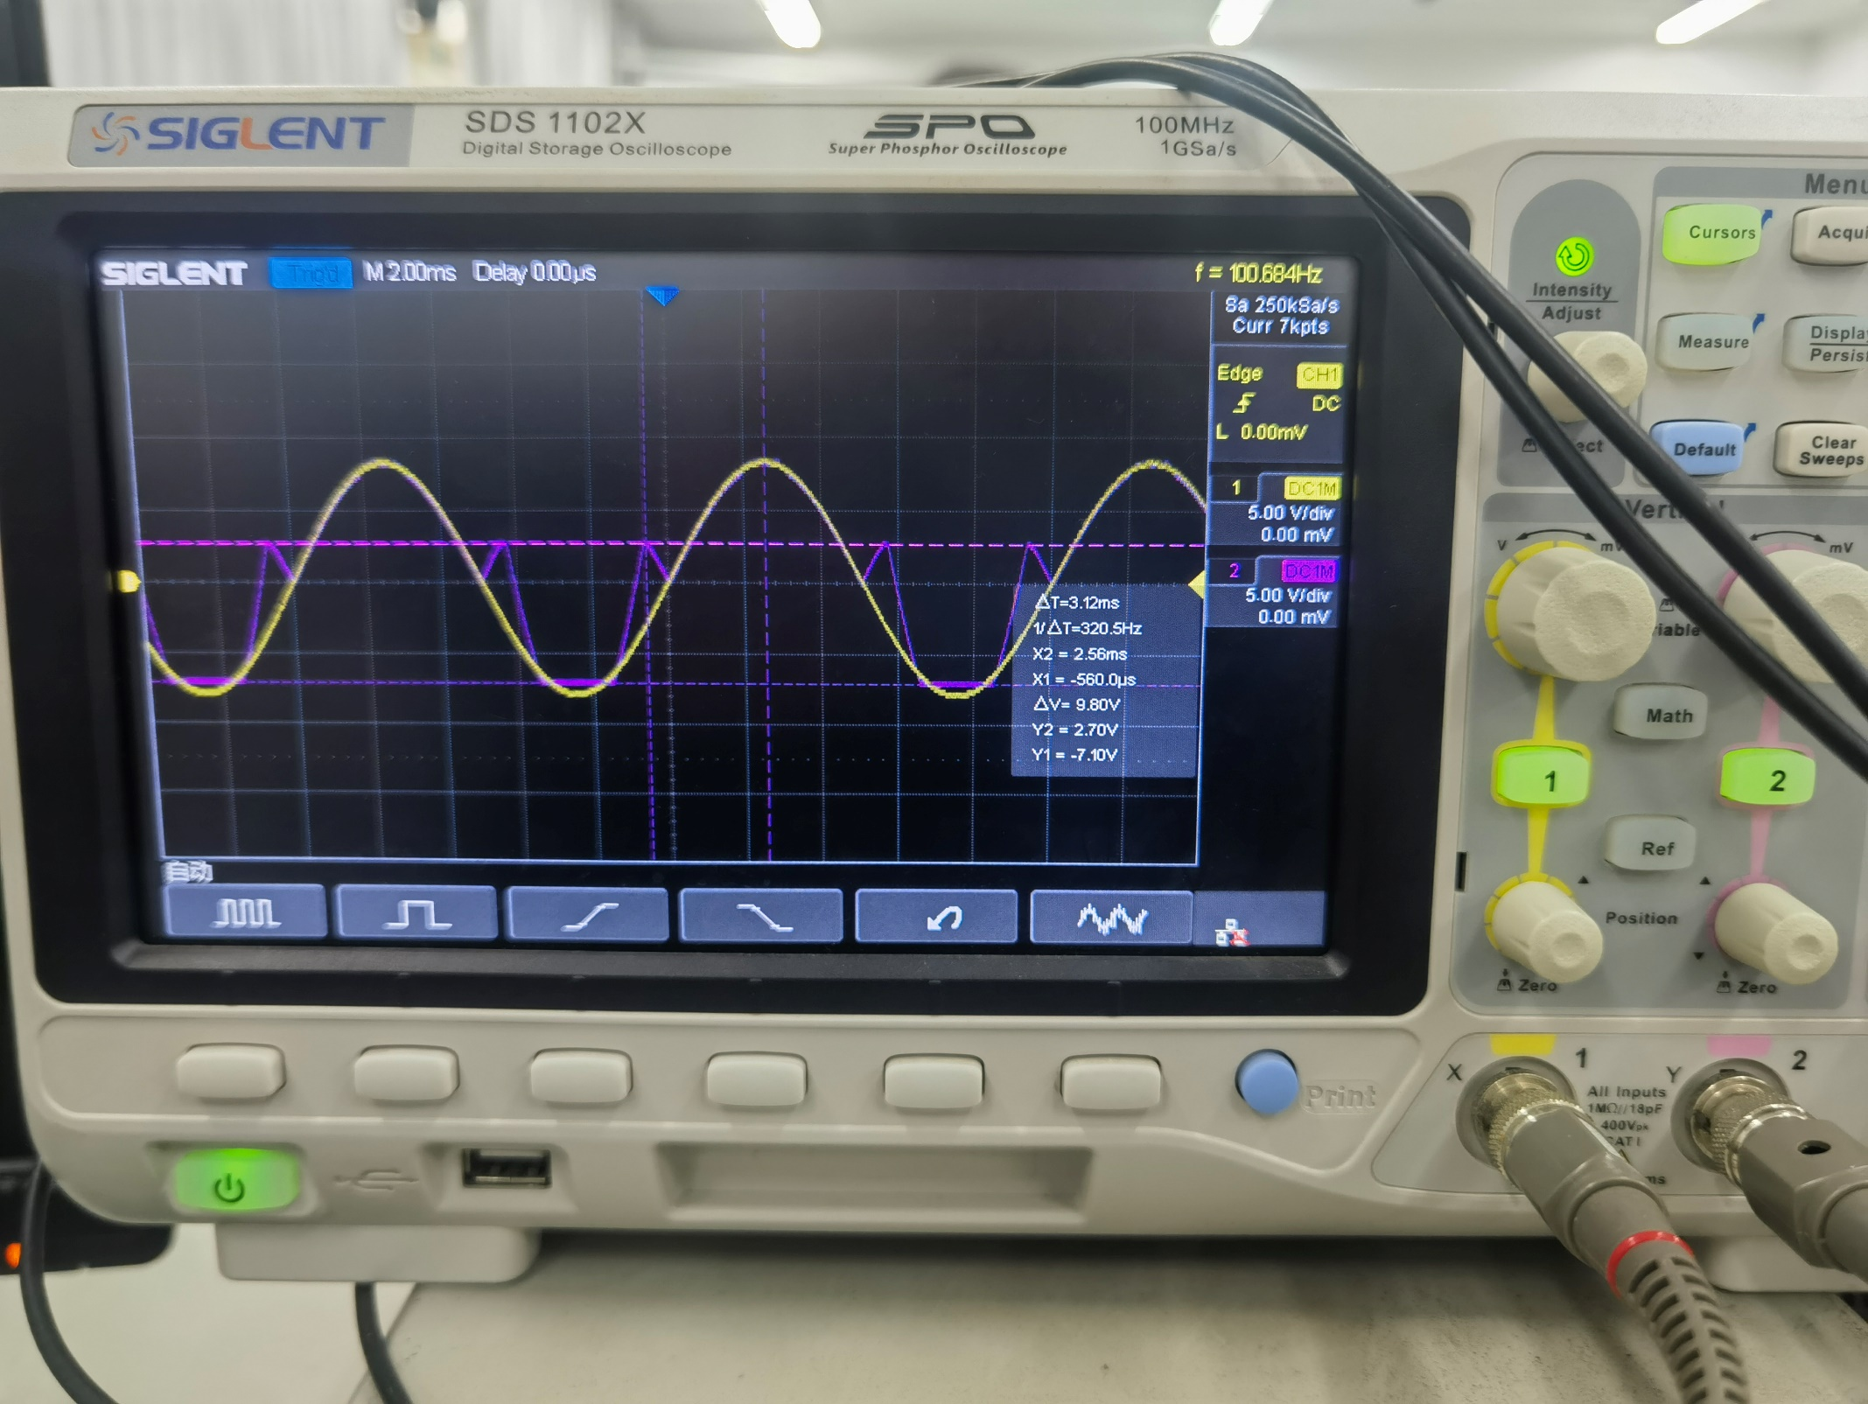

由易派及实物测量结果可知：

**a.**输入信号为Vpp=200mV时，输出信号不失真，此时能够正常进行全波整流。

**b.**输入信号为Vpp=20V时，输出信号失真。

此时，当 $u_{i}>0$ 时，电路进行***绝对值放大***，由于供电电压为9V，输出信号顶部被削平，其值为7.30V。

当 $u_{i}<0$ 时，A1构成***同相比例放大电路***，其放大倍数为 $A_{u}=2$。因此，受运放A1最大电压输出幅度限制，最大输入信号只能小于运放最大输出电压的一半。信号超出该幅度时，输出会随输入信号的增大逐渐衰减至 $-U_{om}$。

（3）测量电路的传输特性是否满足设计要求。

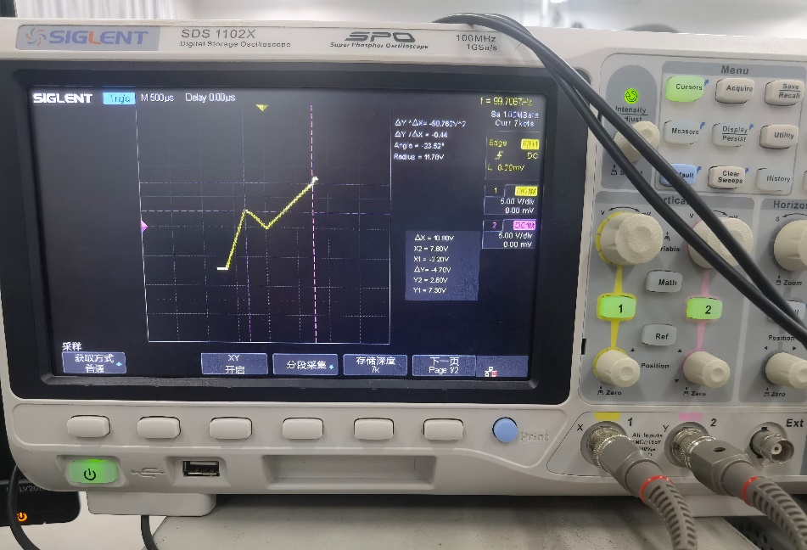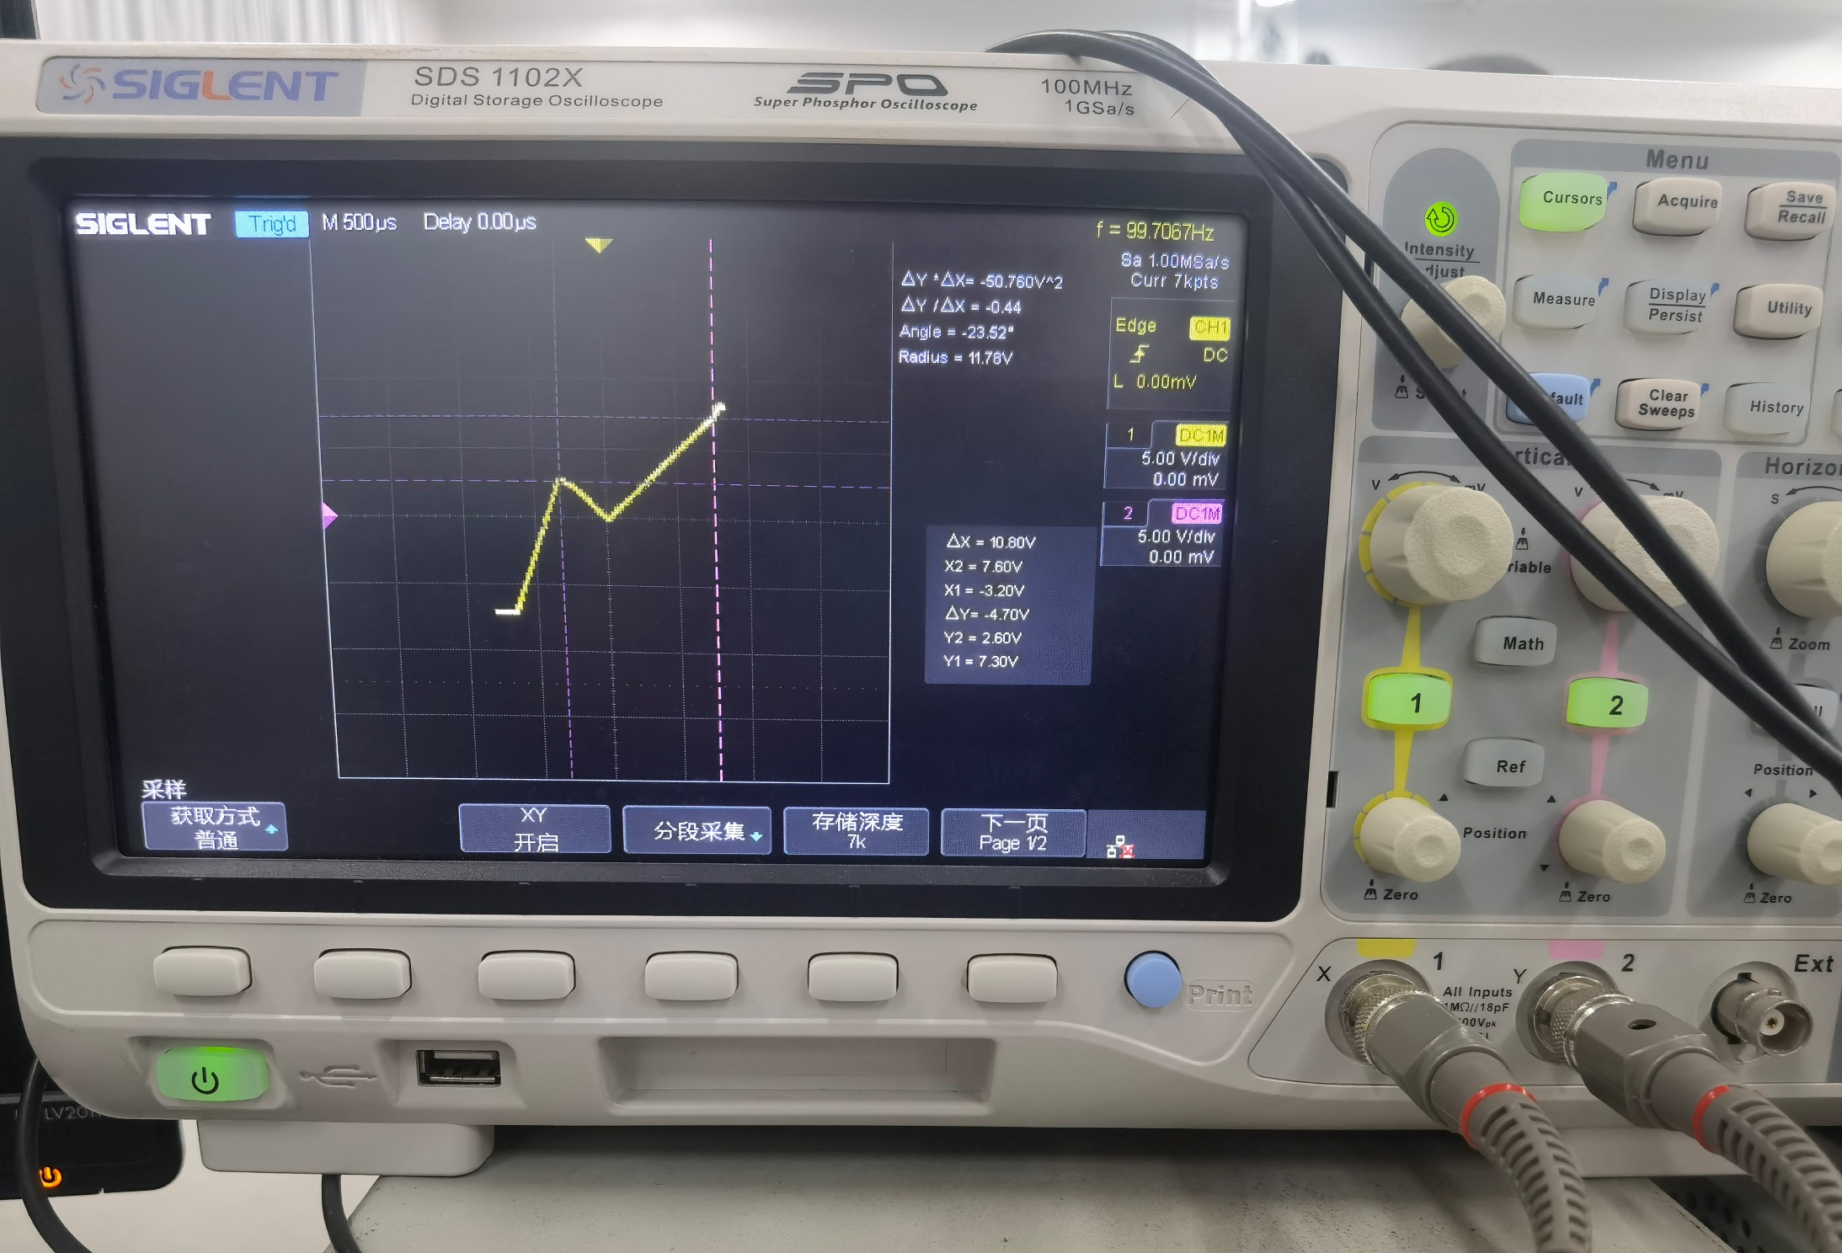

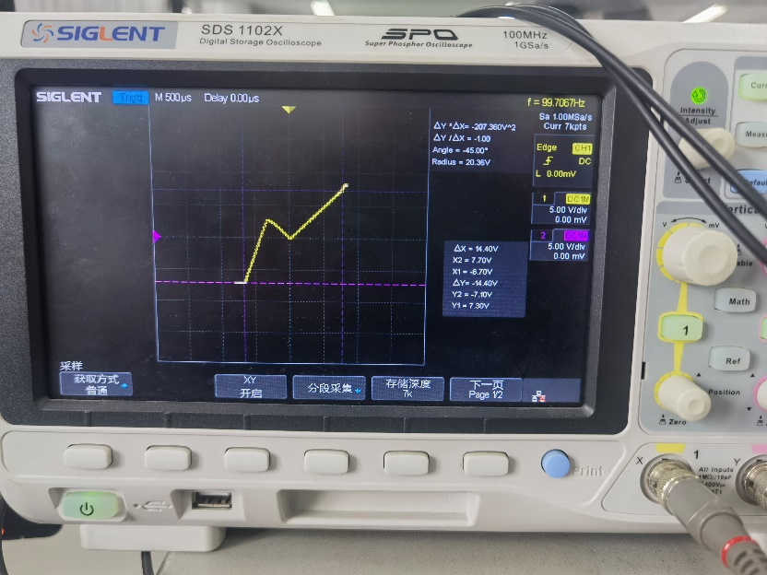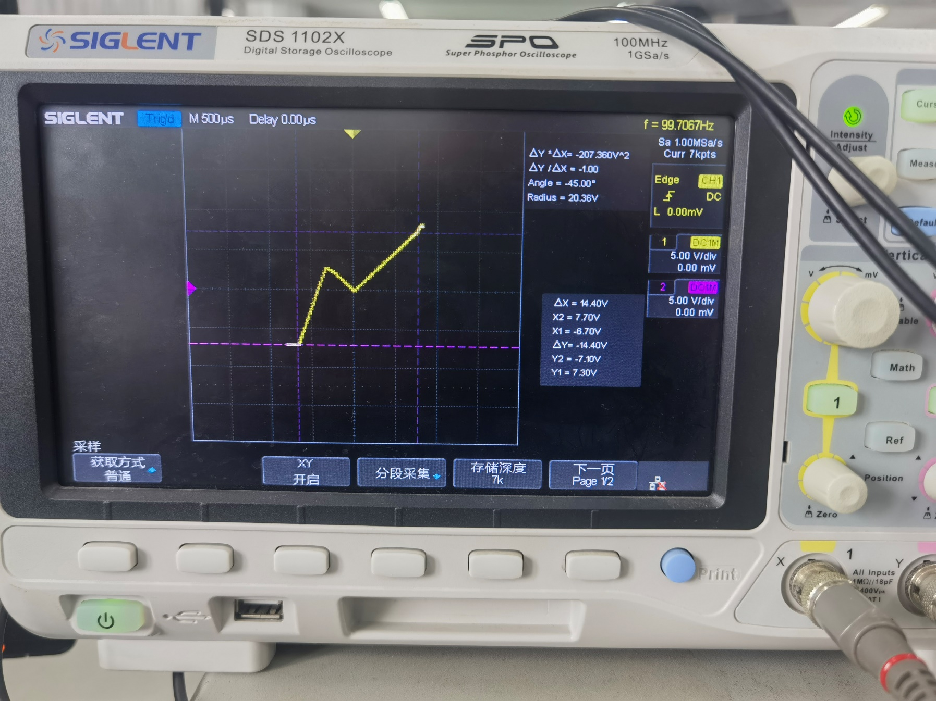

记录数据如下。

|  |  |  |  |
| --- | --- | --- | --- |
| **拐点电压** | **反向截止点** | **第二象限转折点** | **正向截止点** |
| **y轴电压/V** | -7.10 | 2.60 | 7.30 |

即 $U_{om}=7.3V$， $\frac{U_{om}}{2}=2.6V$， ${-U}_{om}=-7.10$，7.10<7.30。因此，电压传输特性满足要求。

（4）如何调整传输特性曲线的斜率？

由理论分析可知：

$u_{i}>0$ 时，斜率

$$k_{P}=\frac{u_{o}}{u_{i}}=\left(1+\frac{R_{4}}{R_{3}}\right)-\frac{R_{4}}{R_{3}}$$

$u_{i}<0$ 时，斜率

$$k_{N}=\frac{u_{o}}{u_{i}}=\left(1+\frac{R_{4}}{R_{3}}\right)-\left(1+\frac{R_{2}}{R_{1}}\right)\frac{R_{4}}{R_{3}}$$

因此，根据需要调整 $R_{1}$、 $R_{2}$、 $R_{3}$、 $R_{4}$ 的阻值就可以调整对应斜率。值得关注的是， $R_{1}$、 $R_{2}$ 仅在 $k_{N}$ 的表达式中出现。因此，若仅调整 $u_{i}<0$ 部分的斜率，应当尽量从 $R_{1}$、 $R_{2}$ 入手调整。

（5）满足绝对值特性的输入信号范围多大？

欲使 $u_{o}=u_{i}$，由实验数据及分析可知， $u_{i}$ 应满足：

$$-\frac{U_{om}}{2}≤u_{i}≤U_{om}$$

1. **实验总结**

本次实验我们研究了一种运算放大器的应用电路：精密整流电路。对于整流电路，由于这学期接触了一部分电力电子技术、srtp也是有关逆变的，因此，关于整流的理解是尚一知半解、而体系不完全的。本次实验我的首先一大收获其实是：为什么我们不能用二极管进行整流？电力电子中的整流是引入了导通角的概念，加入了控制电路来控制器件的导通（对于半控型器件而言），从而避免了二极管的死区电压。

同时，这次实验中二极管误用了稳压管，这其实无意中对我自己对于稳压电路的理解有了进一步加深。我们见过了很多运放电源限制输出波形的情况，本次实验的数据却对不上供电电压，而波形是能对上的。所以，经过一系列思考后，我才将输出的失真原因锁定到了稳压管上。